《基于情境创设改进农村初中数学教学的策略研究》区级课题研究活动登记表
课 题 研 究 实 验 课 记 录 表
教者 | 董丽 |  | 学校 | 雪堰初中 |  | 时间 |  | 2024.6.13
课题 | 反比例函数中k的几何意义 |  |  |  |  | 课时 |  | 1
实验  目的 | 1、在问题的引导下，进一步梳理反比例函数的定义、图象和性质；  2、探究反比例函数中k的几何意义的三种类型的模型特征，培养学生的模型意识和数形结合意识；  3、通过观察简单图像，数形结合，逐渐掌握解决问题的方法.提高学生分析问题、解决问题的能力。
1 |  | 课题组 |  |  | 班级 |  | 八（2）班
主 要 实 验 内 容 或 步 骤

教学过程
活动一：回忆反比例函数的相关知识。
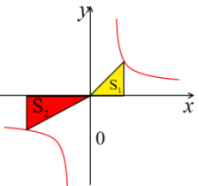
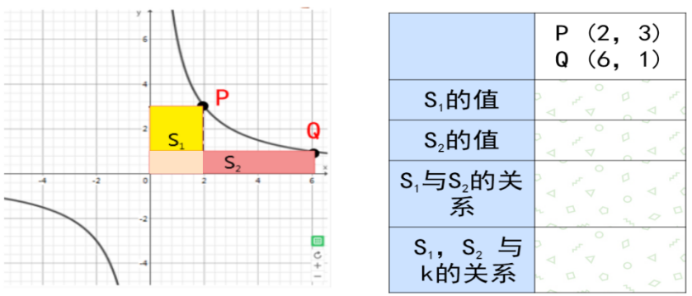
活动二：
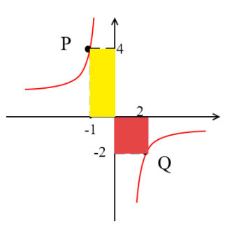
1、问题：在反比例函数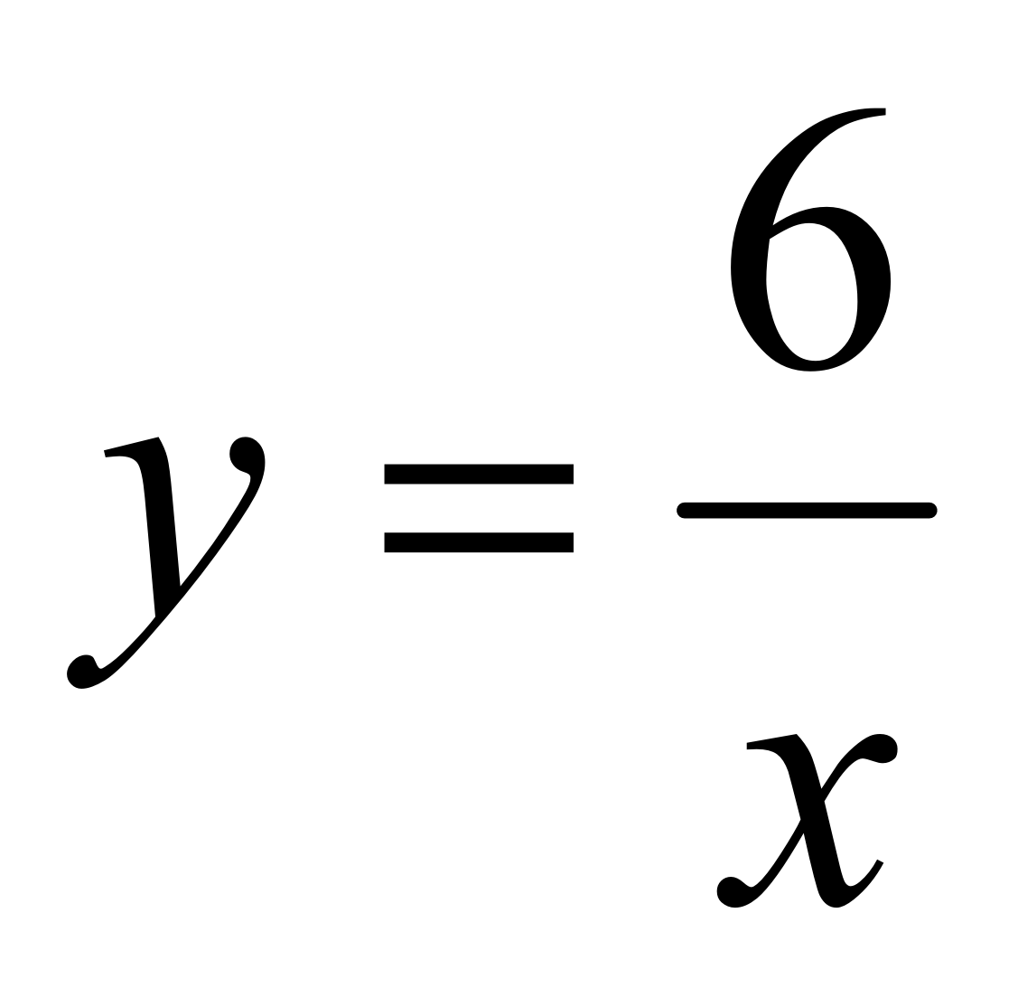的图象上分别取点P，Q 向x轴、y 轴作垂线，围成面积分别为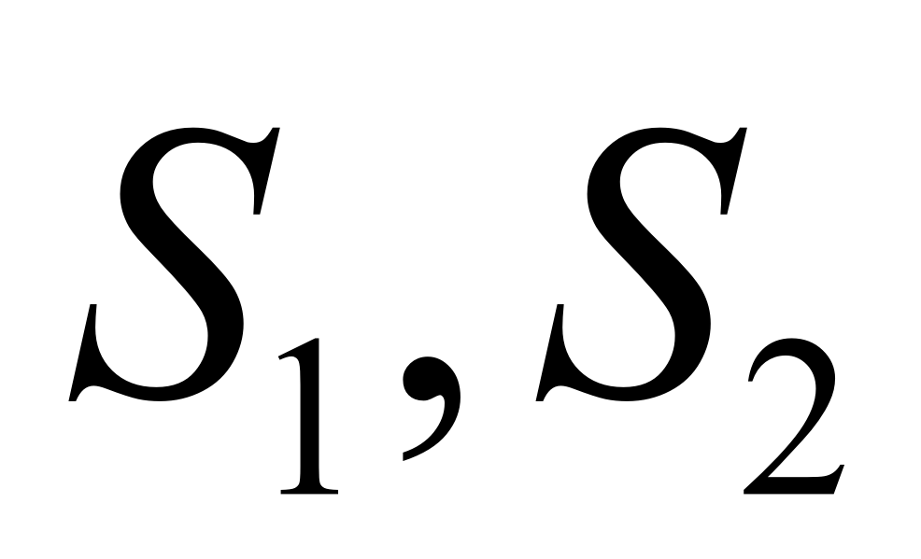的矩形，填写表格：
2、合作交流:当反比例函数表达式是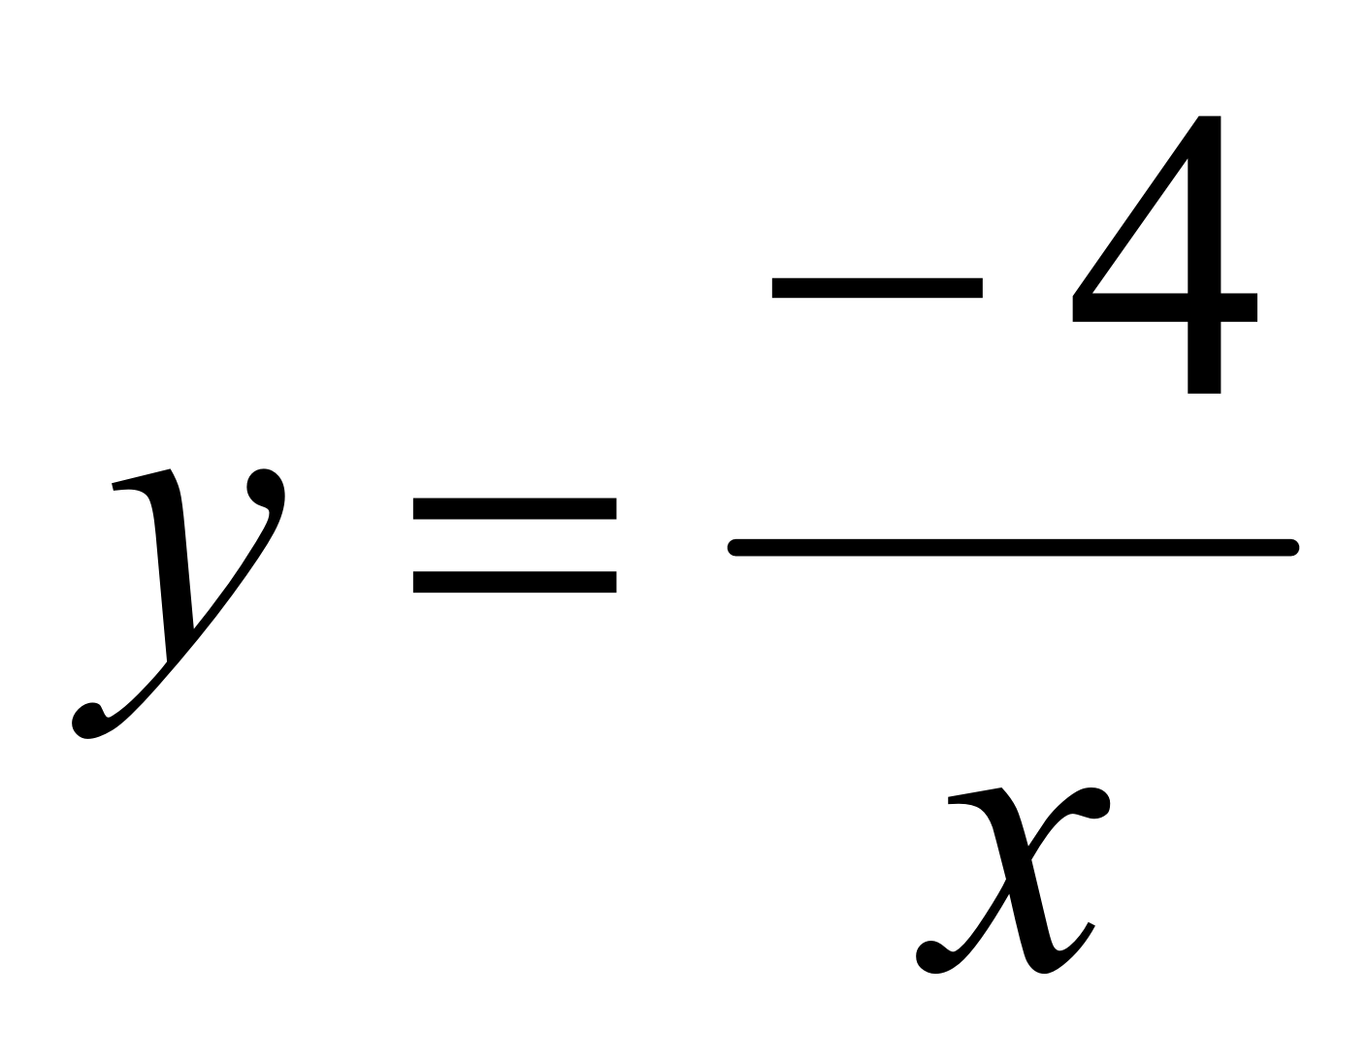，上述结论是否成立呢？
总结归纳：反比例函数图象任一点向坐标轴作垂线围成的矩形的面积S = .（k的几何意义）

3、总结归纳：观察图中的两个三角形的面积关系？
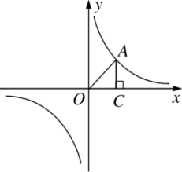
对于反比例函数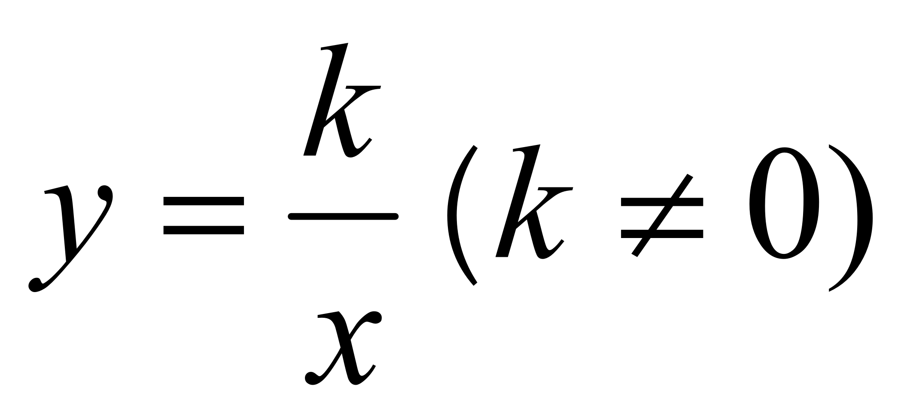有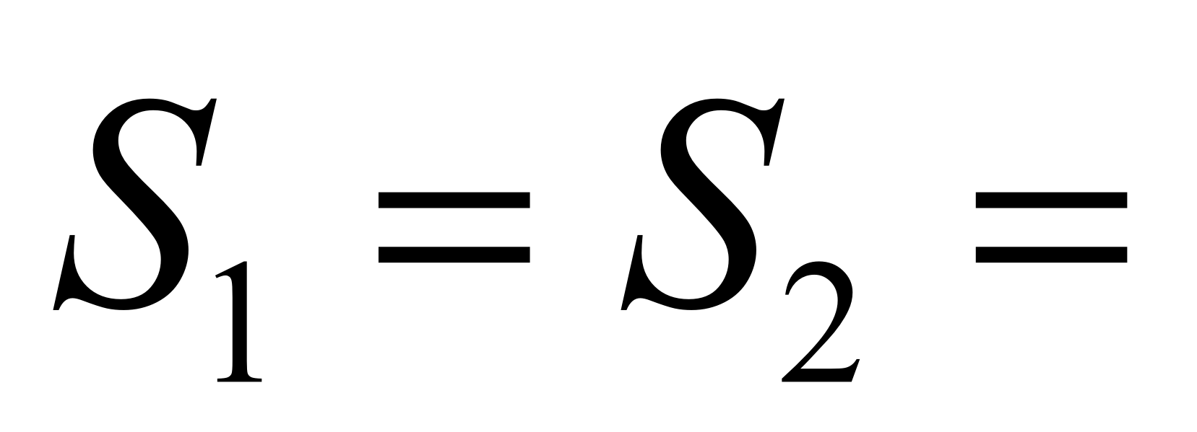
4、例题： 如图，点A在反比例函数 的图象上，AC垂直
x 轴于点 C，且 △AOC 的面积为 2，求该反比例函数的表达式．

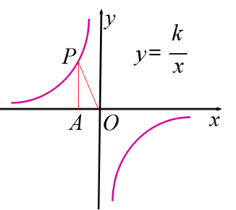
5、随堂练习
如图，过反比例函数图象上的一点 P，
作PA⊥x 轴于A，若△POA 的面积为6，则 k = 。

注意：当反比例函数图象在第二、四象限时，注意k ＜0.
- 巩固练习
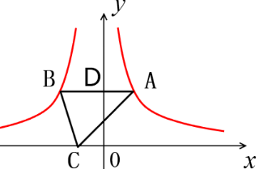
如图，点 A 是反比例函数 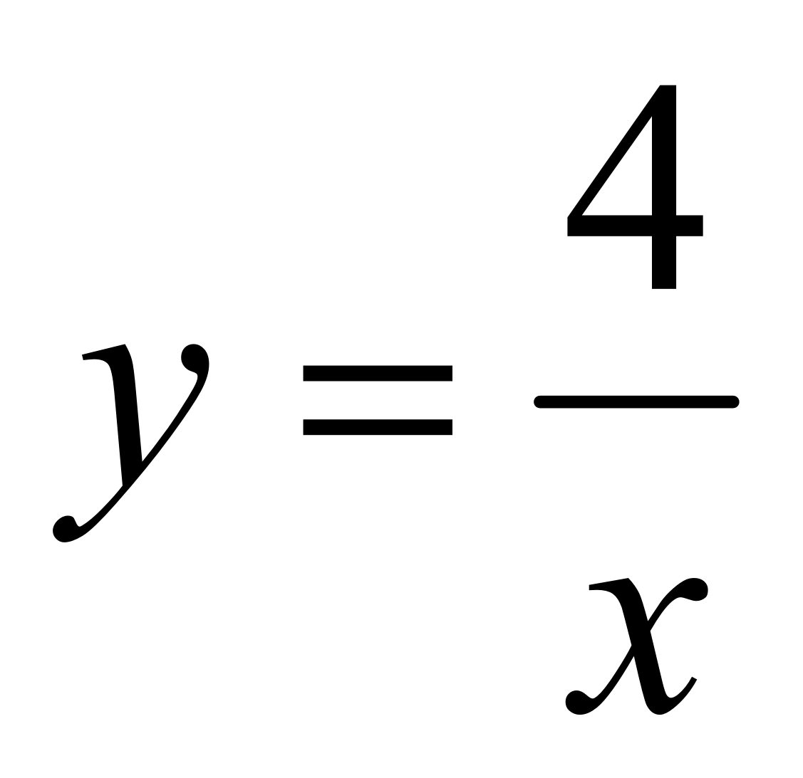的图象上任意一点，AB//x轴交反比例函数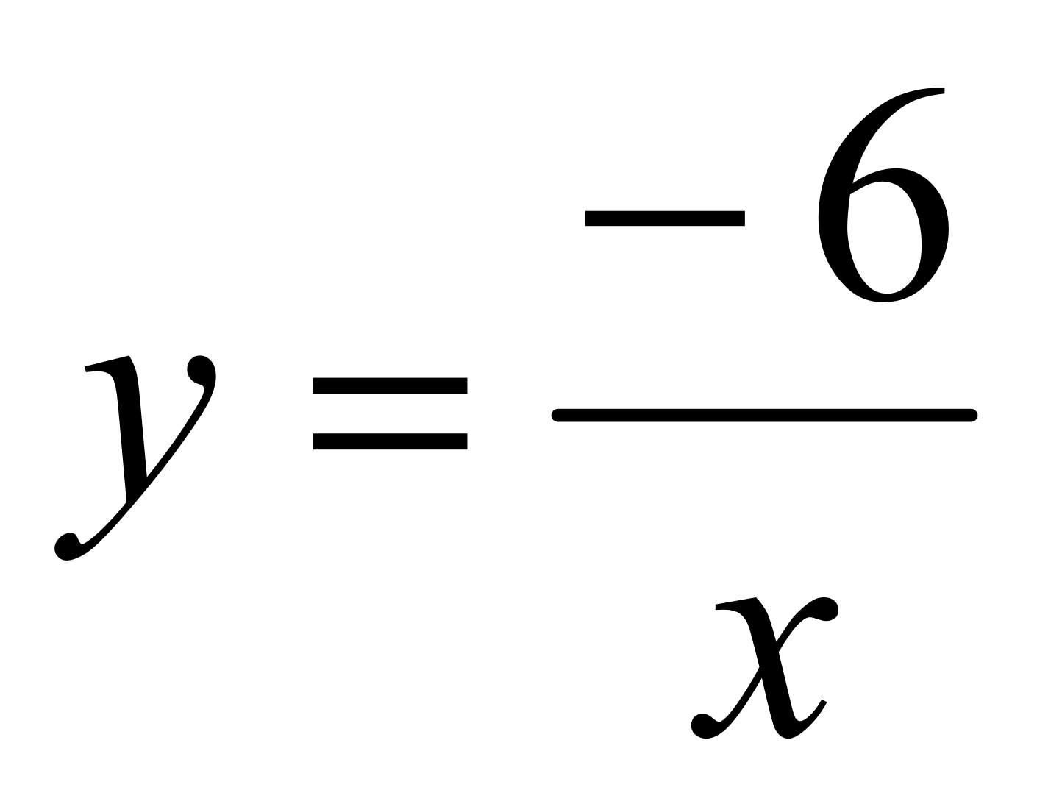的图象于点 B，C 在 x 轴上，则 S△ABC = .

常见模型展示：
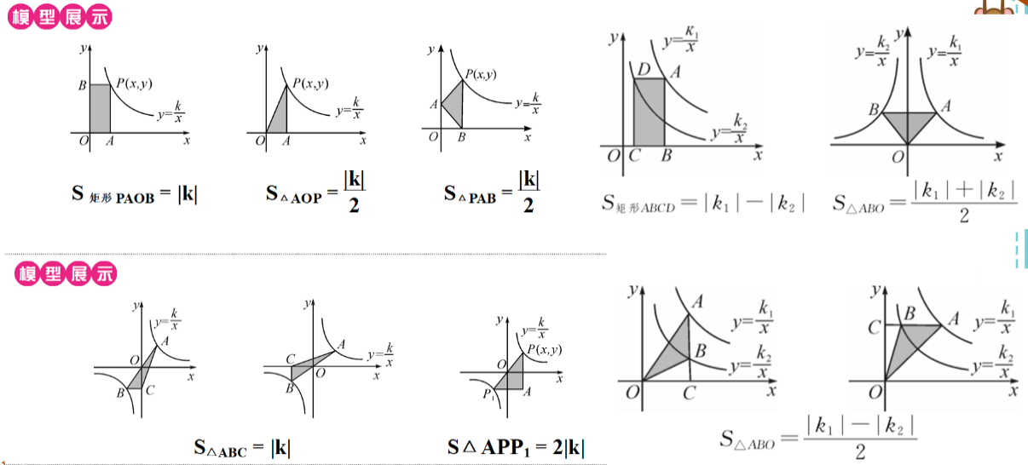
7、学以致用：
(一）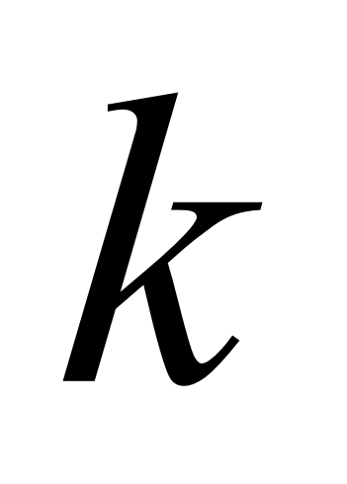与直角三角形面积
- 反比例函数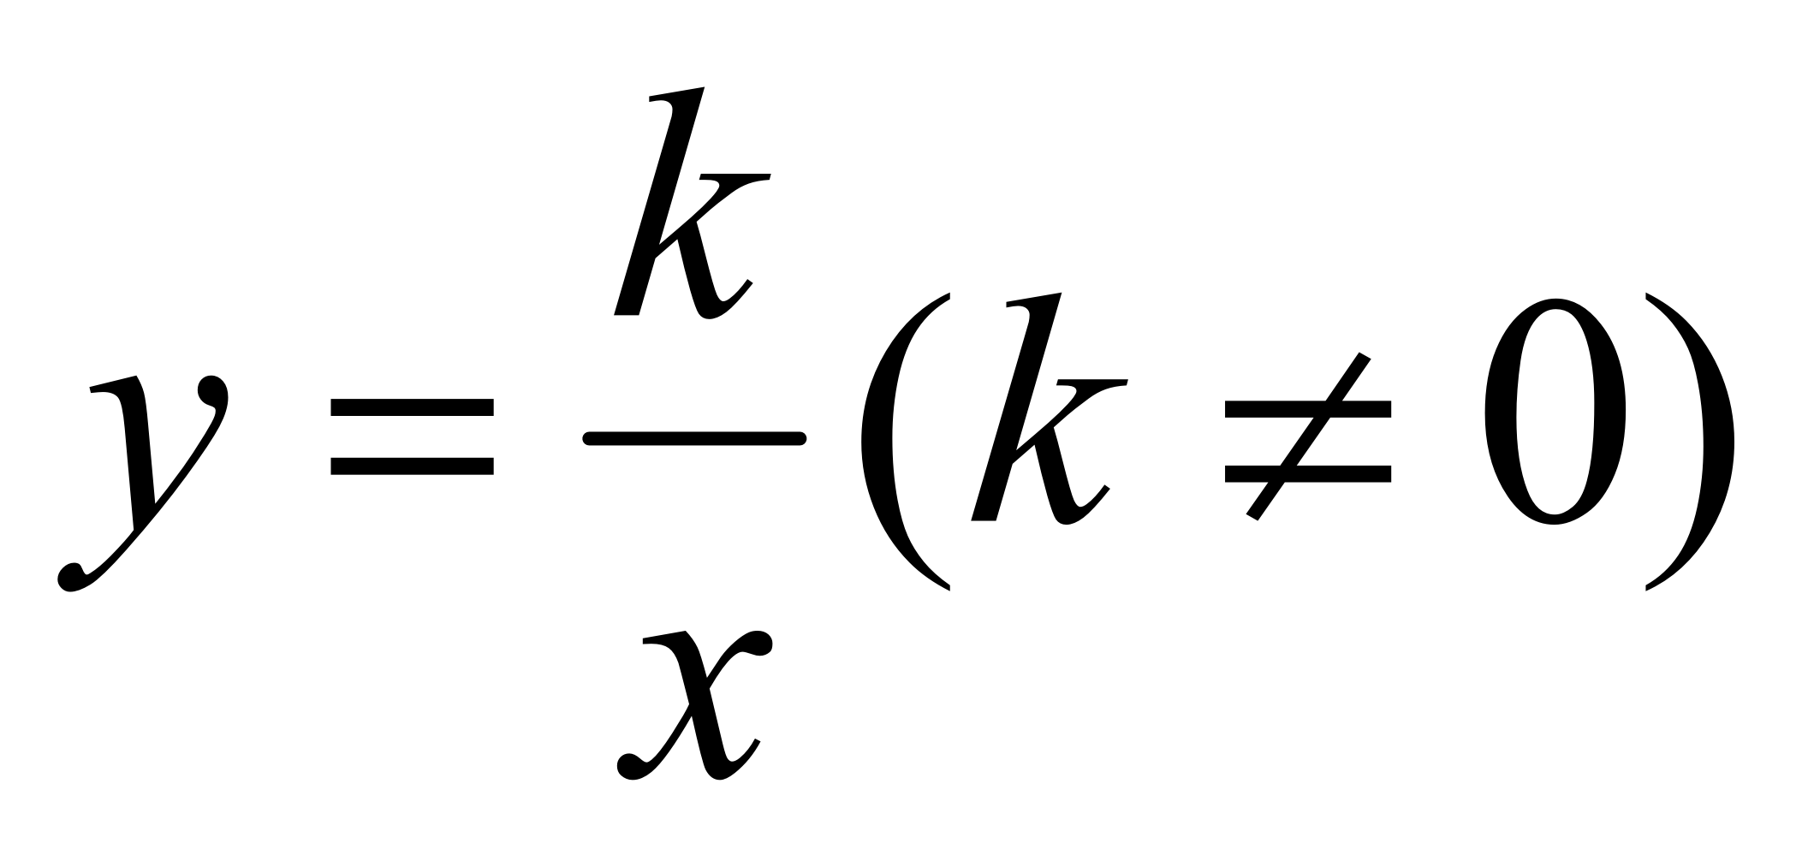的图像如图所示，
点A是该函数图像上一点，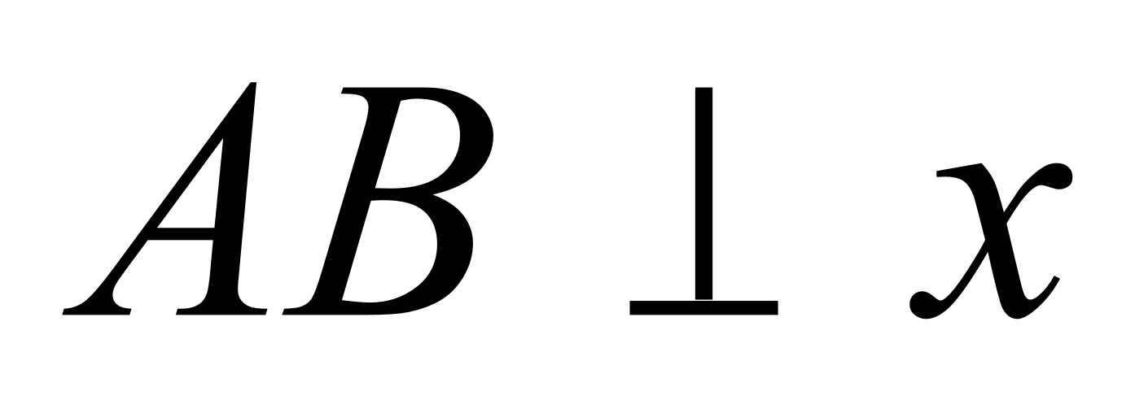轴于点B，若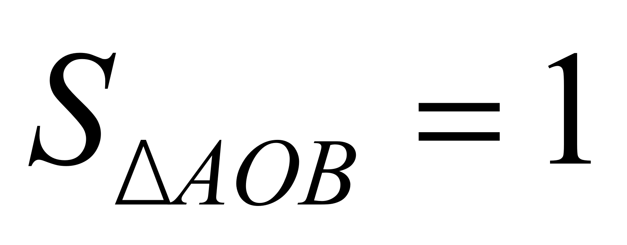,则的值为（ ）
A.1 B.-1 C.2 D.-2
2、如图，在平面直角坐标系中，点A是反比例函数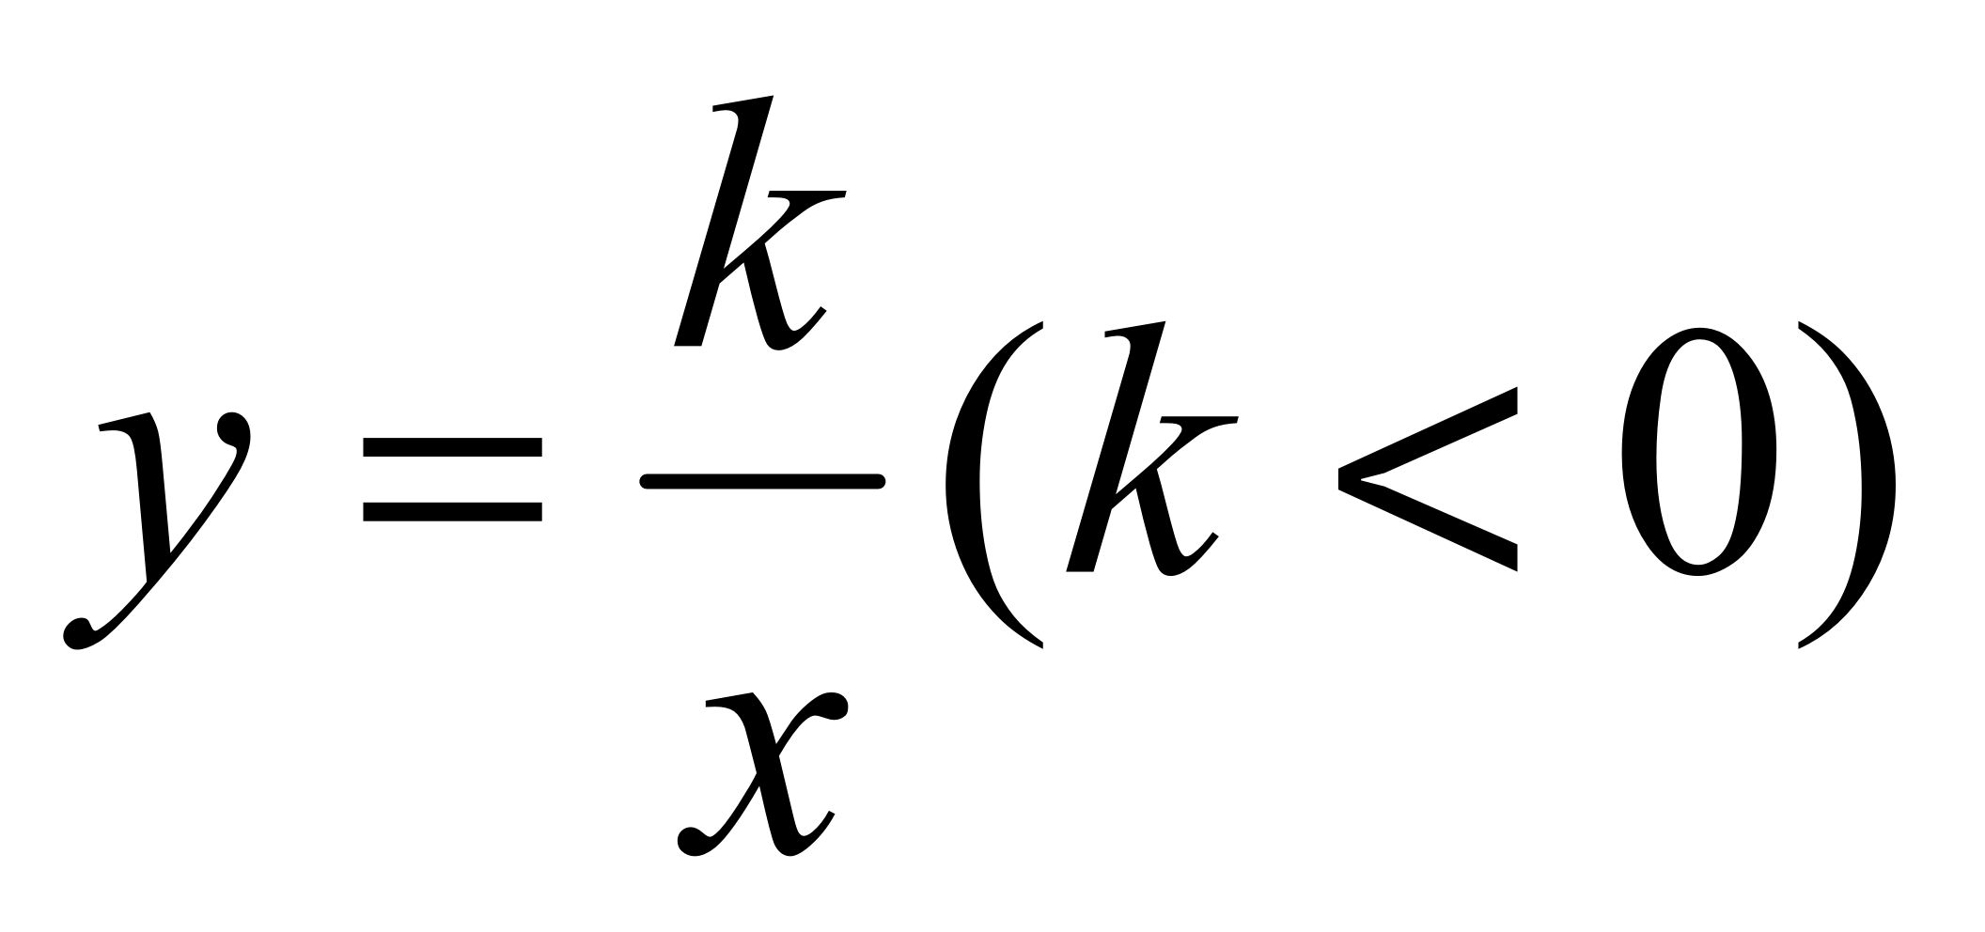的图像上一点，过点A作轴，垂足为点B，点C是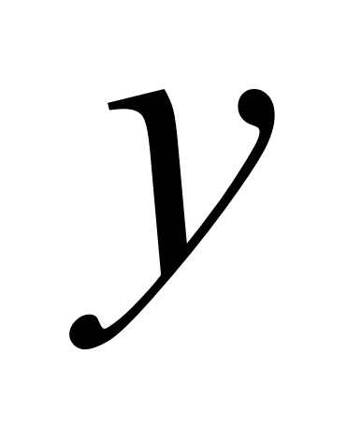轴上任意一点，连接AC、BC，若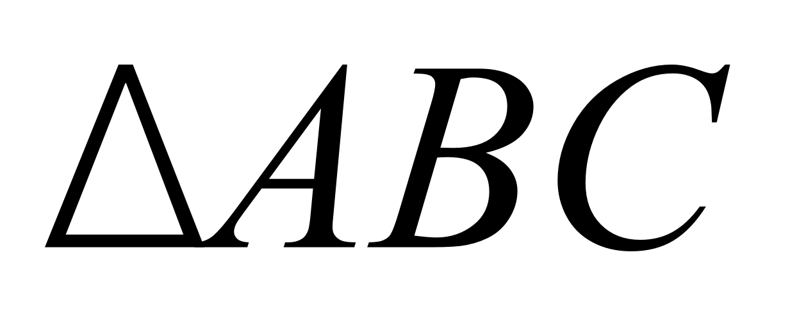的面积为2，则的值为（ ）
A.2 B.4 C.-4 D.-2
- 如图，点A是反比例函数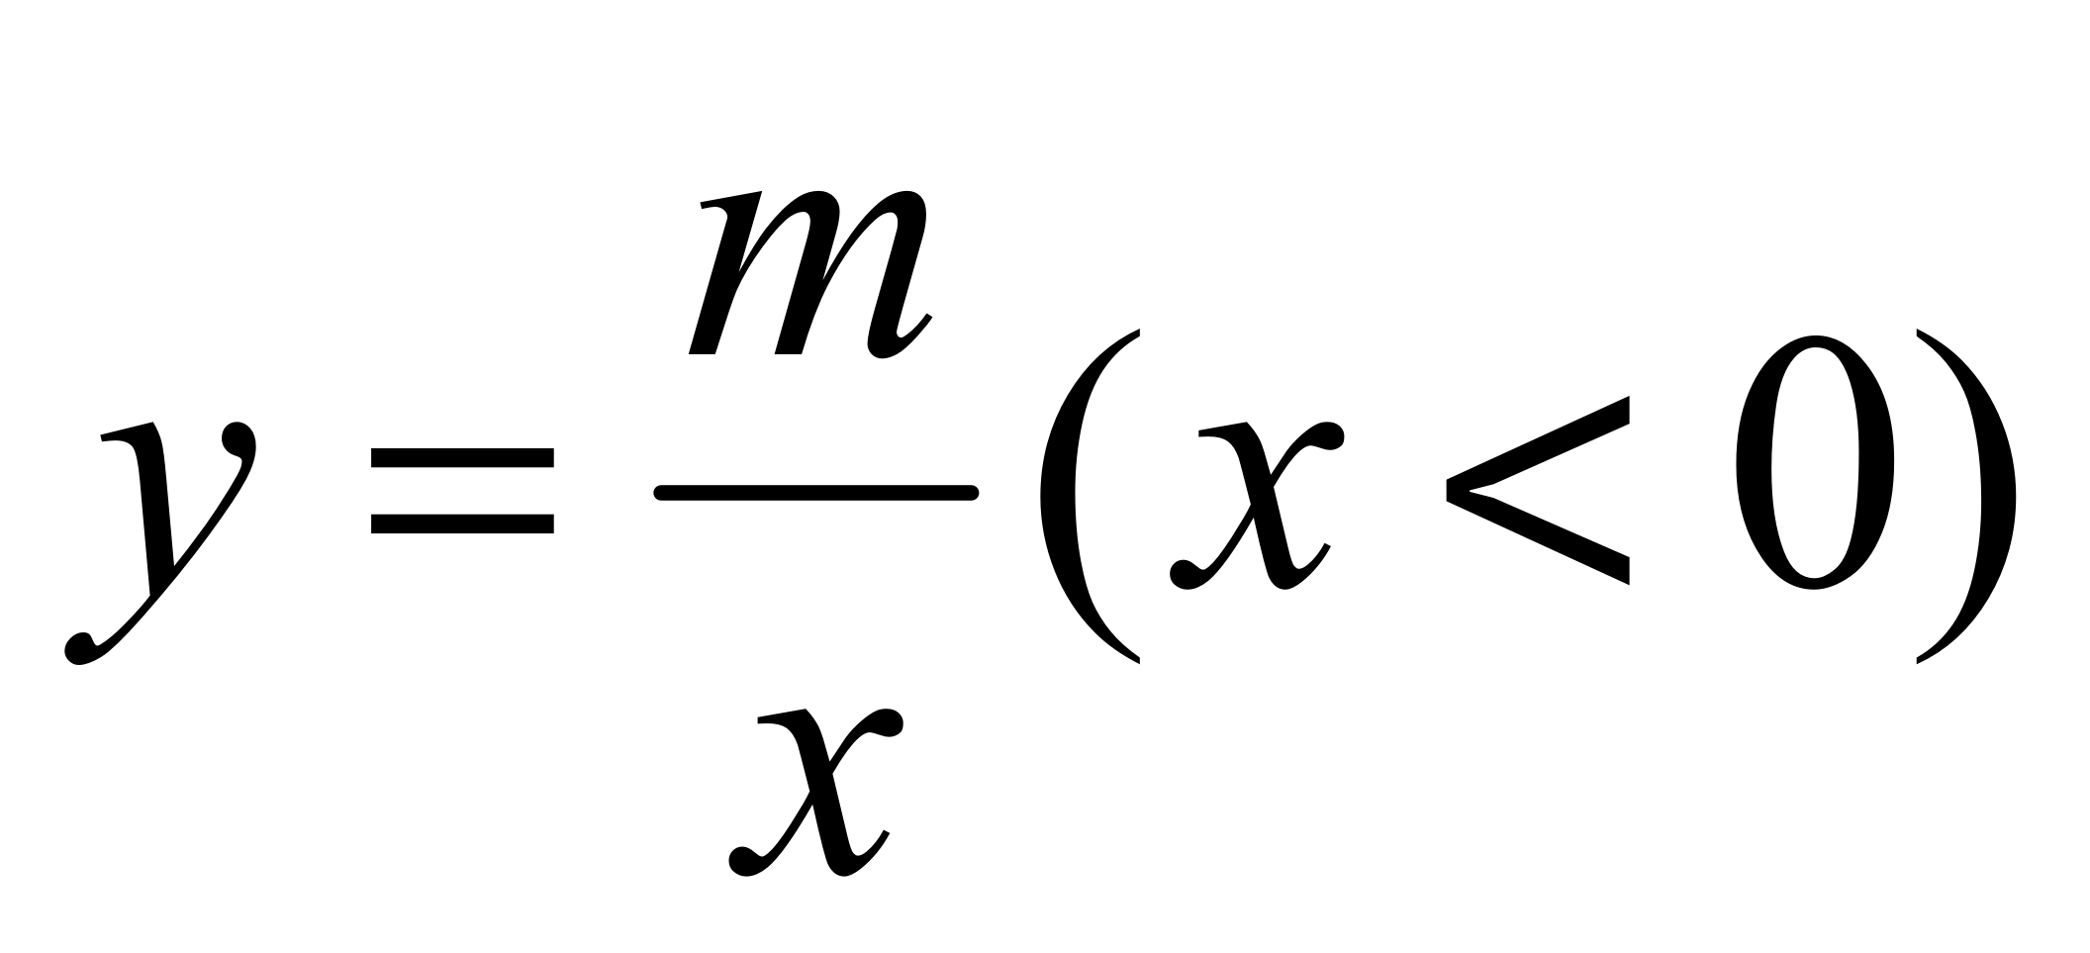图像上一点,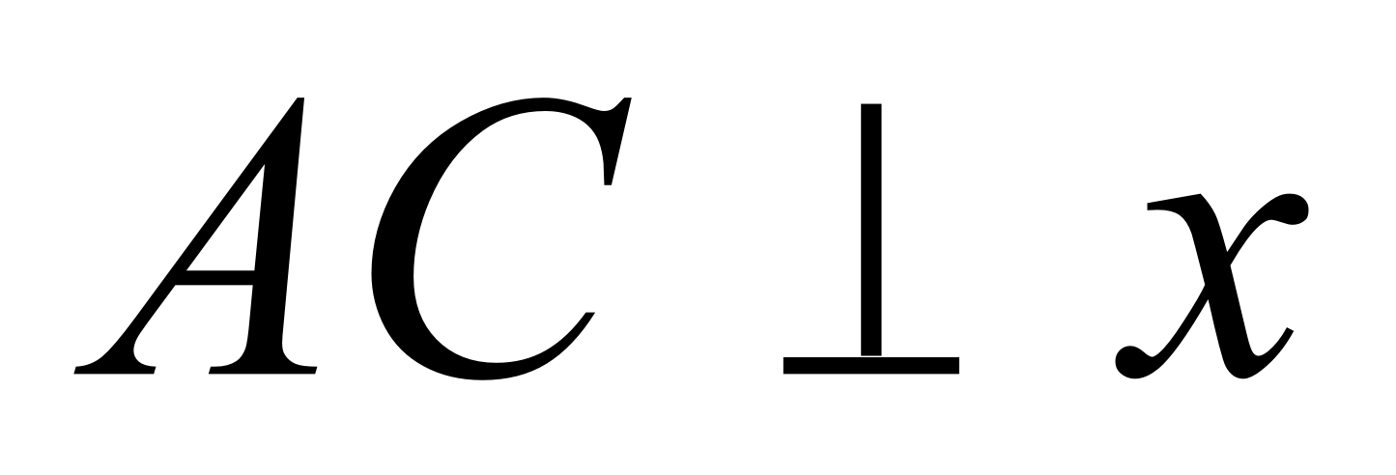轴于点C，与反比例函数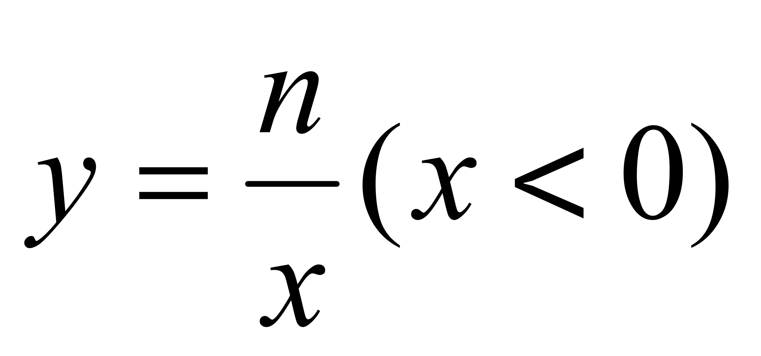的图像交于点B，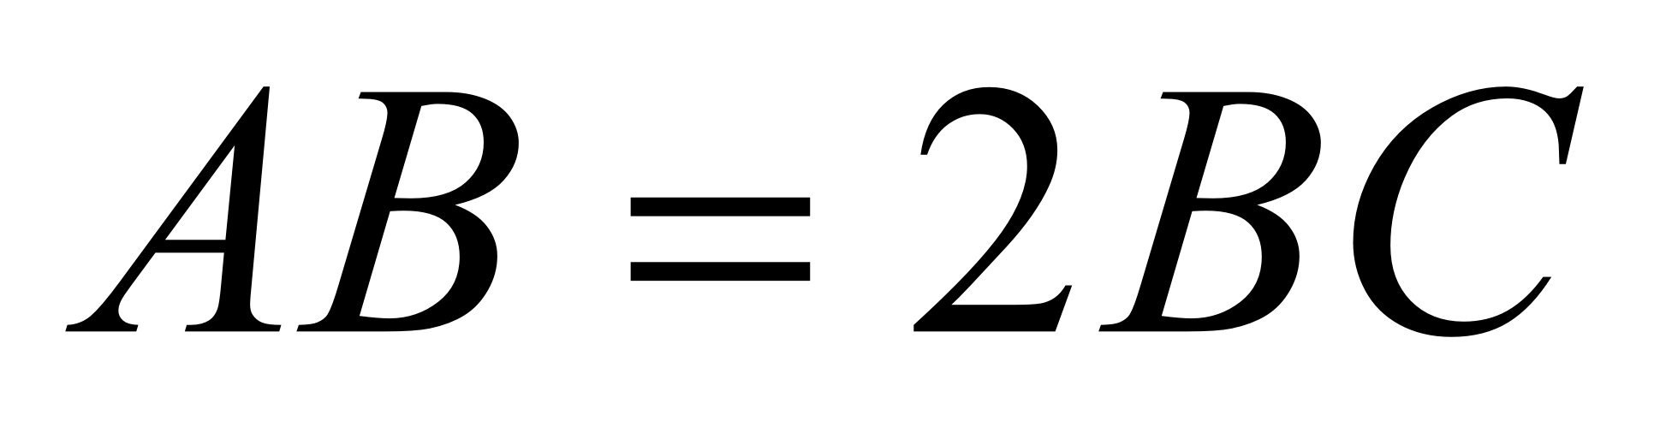，连接OA、OB，若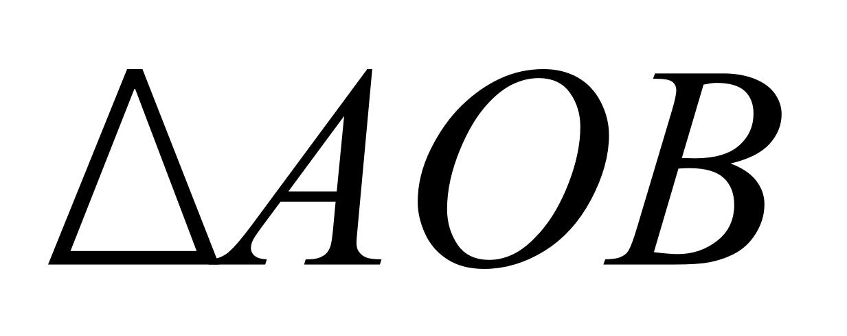的面积为2，则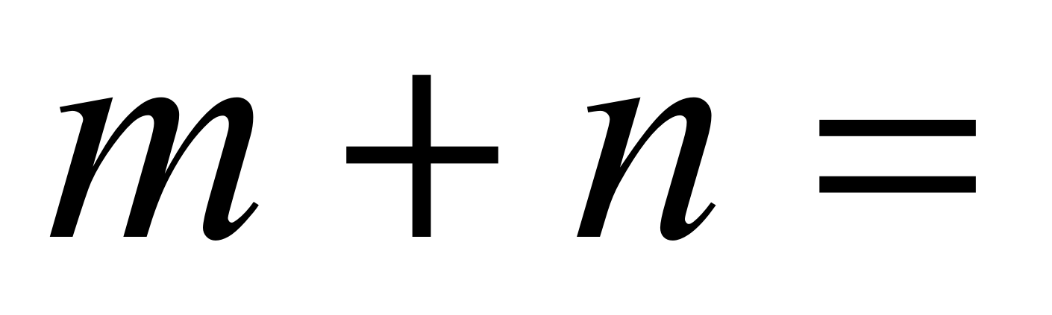 .
- 如图，过原点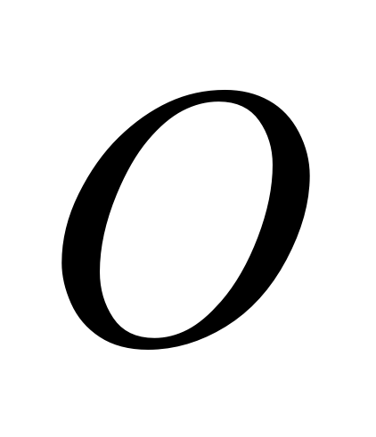的直线交双曲线于A、B两点，分别过A、B向坐标轴作垂线相交于点C，则的面积是 .
- 如图，A、B是反比例函数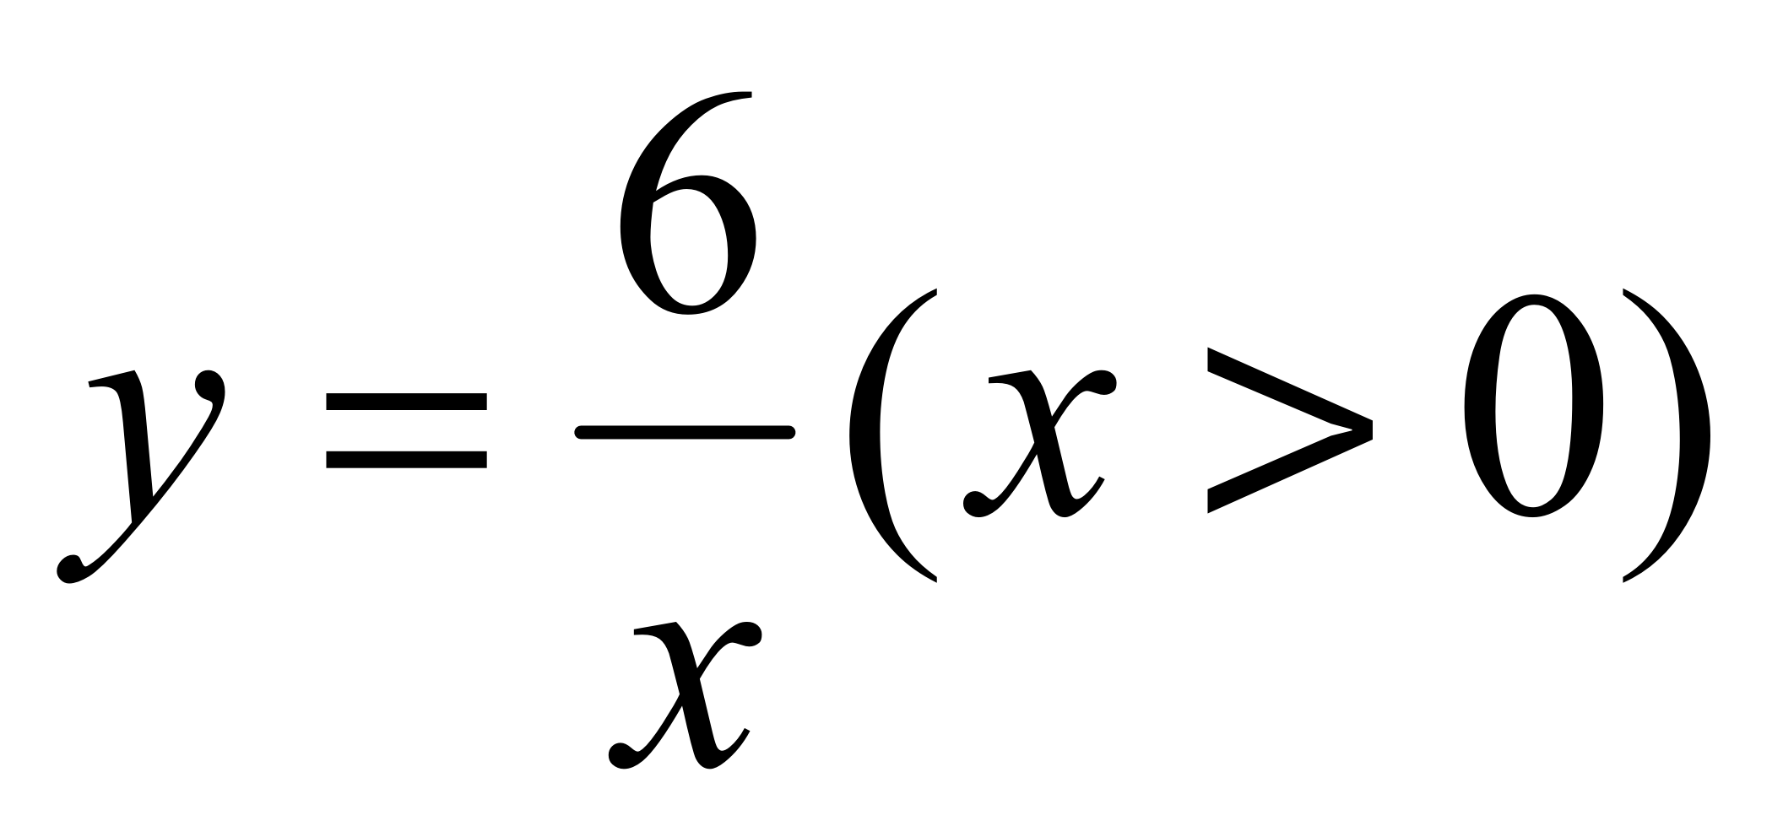图像上的两点，过点A作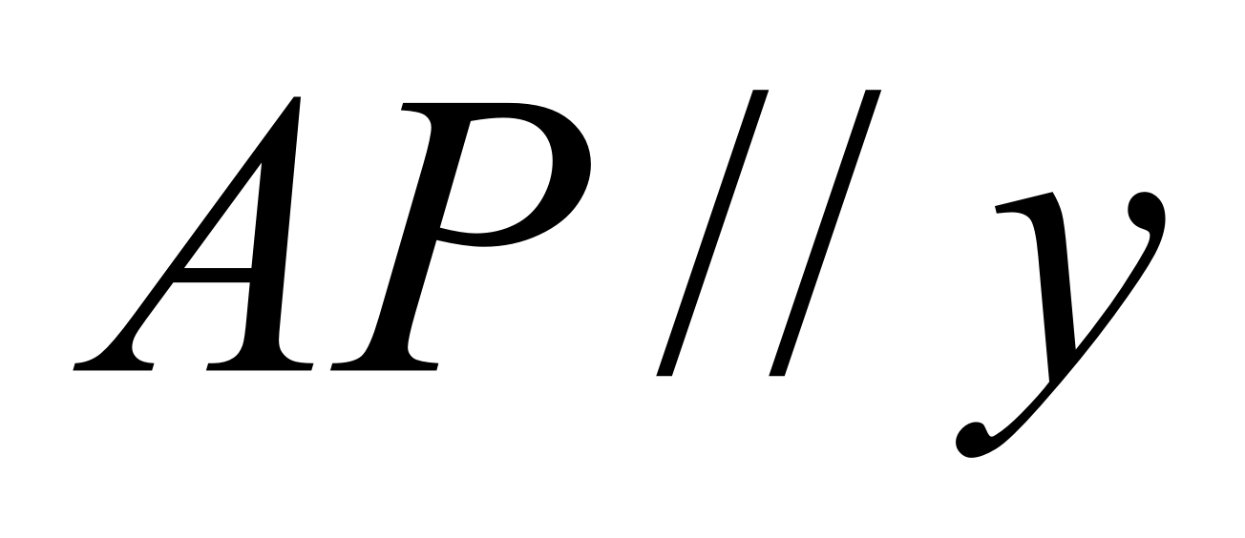轴，过点B作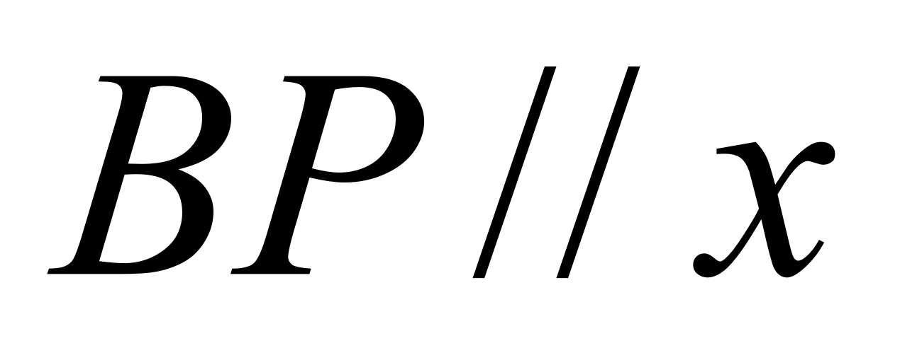轴，AP与BP的交点为P，连接OA、OP.若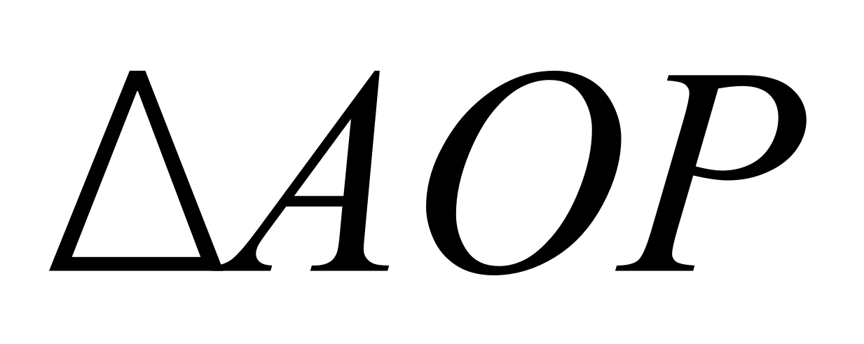的面积为2，则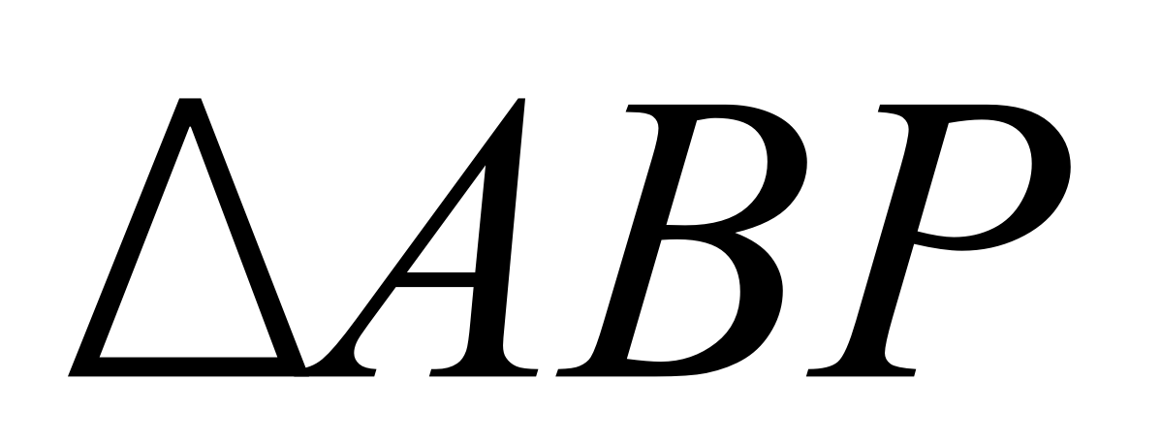的面积为 .
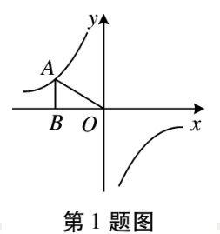
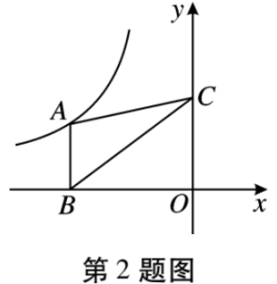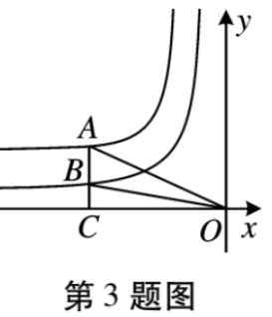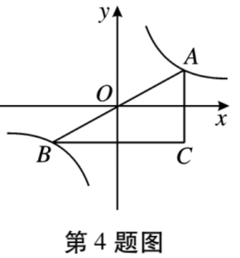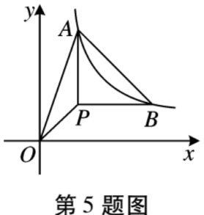
- 与等腰三角形面积
- 6、如图，点P为双曲线上一点，点A为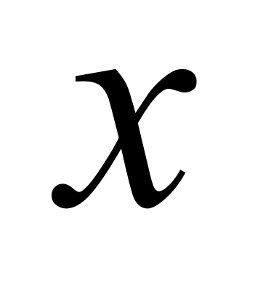轴负半轴上一点，
且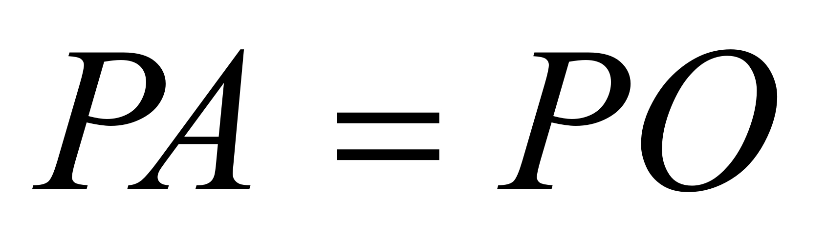.若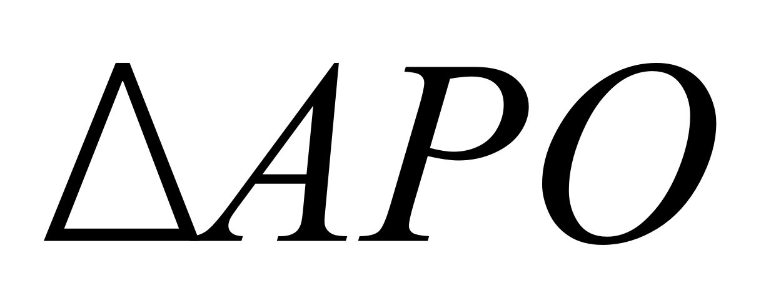的面积为2，则的值为 .
7、如图，点A、B在双曲线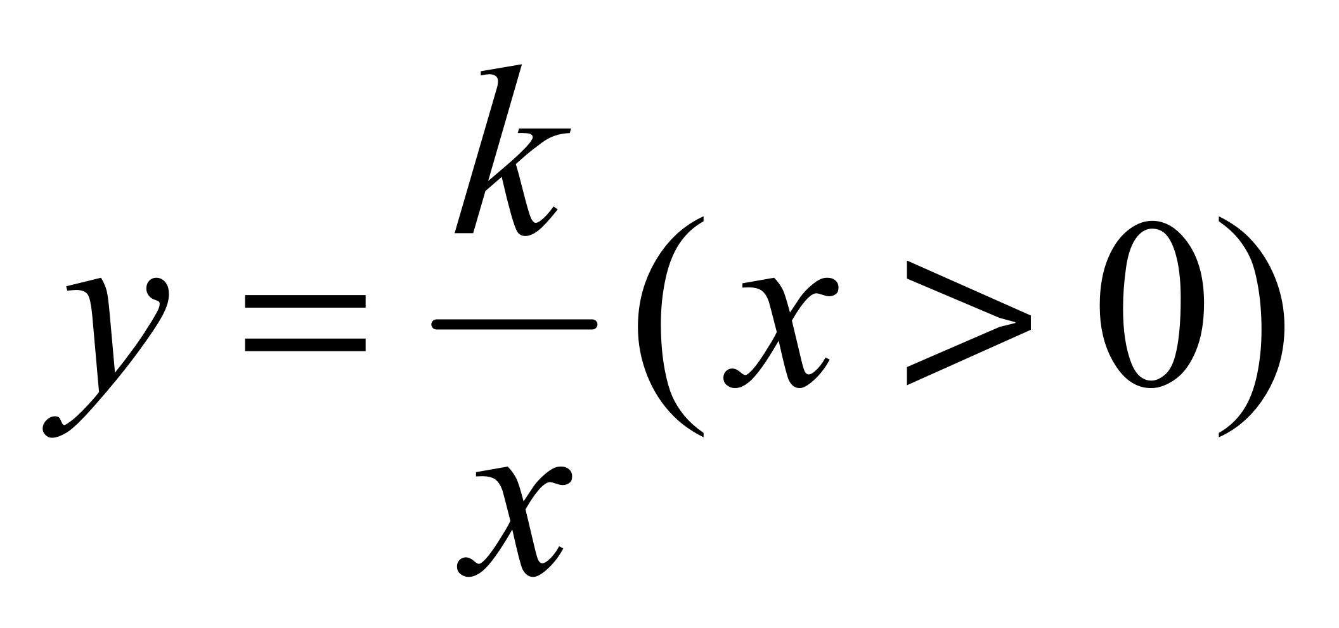上，轴上于点C,且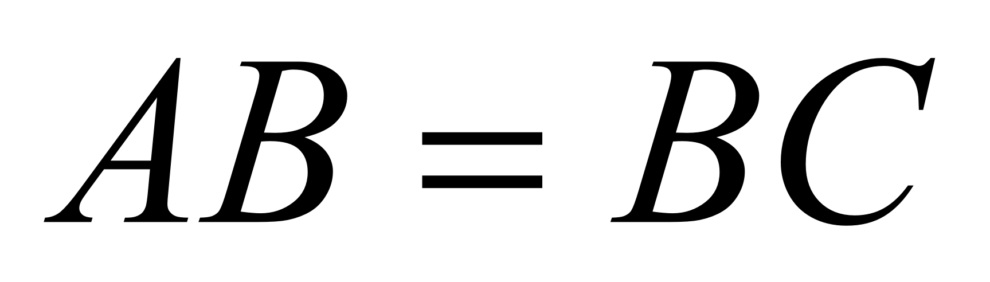.若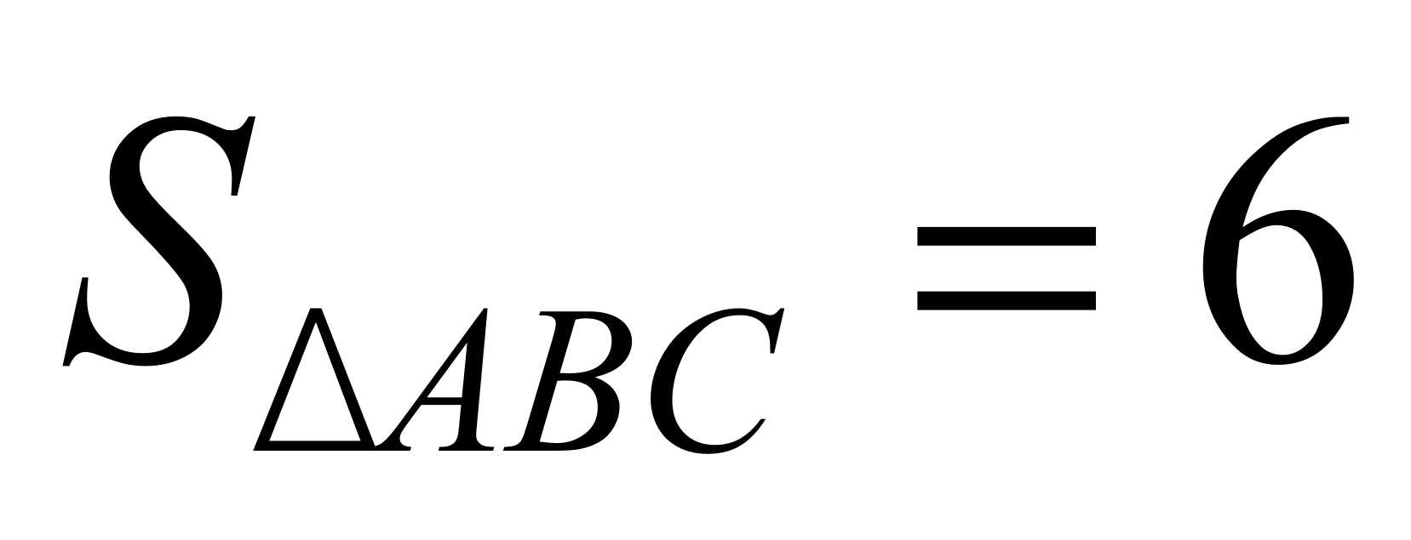,则的值为 .
- 如图，在平面直角坐标系中，点A在第二象限内，点B在轴上，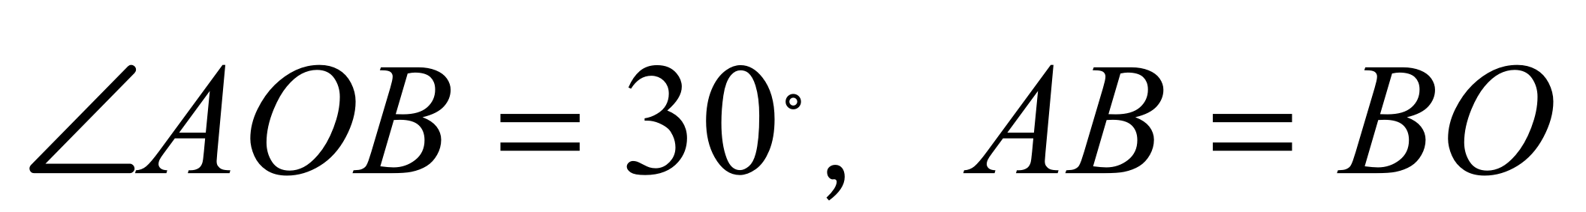,反比例函数的图像经过点A，若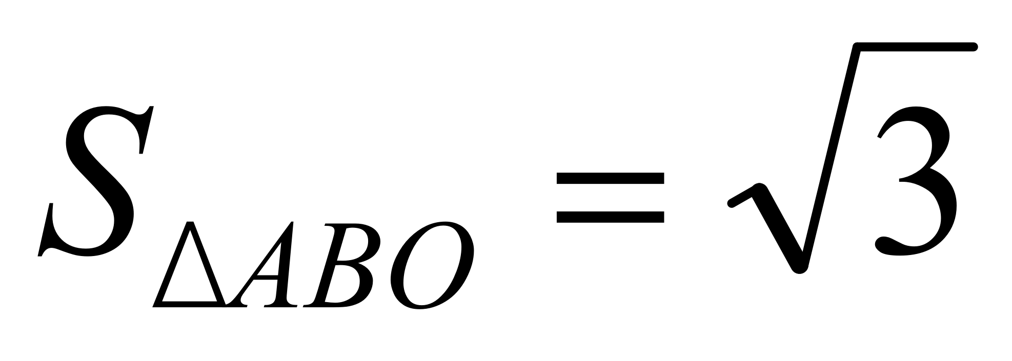，则的值为 .
- 如图，点A在反比例函数的图像上，点B在轴的负半轴上，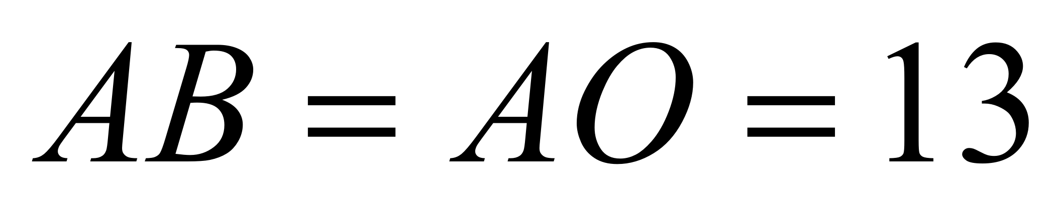，线段OA的垂直平分线交线段AB于点C，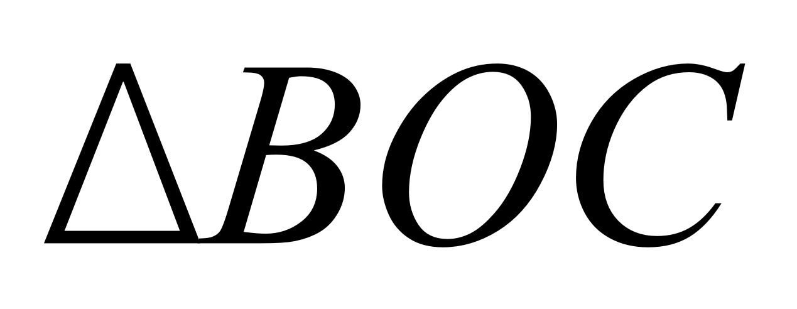的周长为23，则的值为 .
- 如图，曲线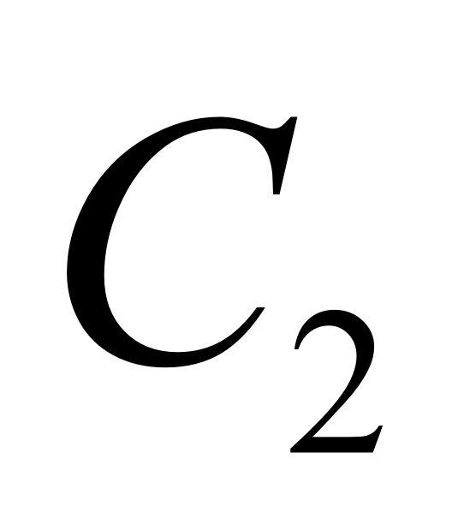是双曲线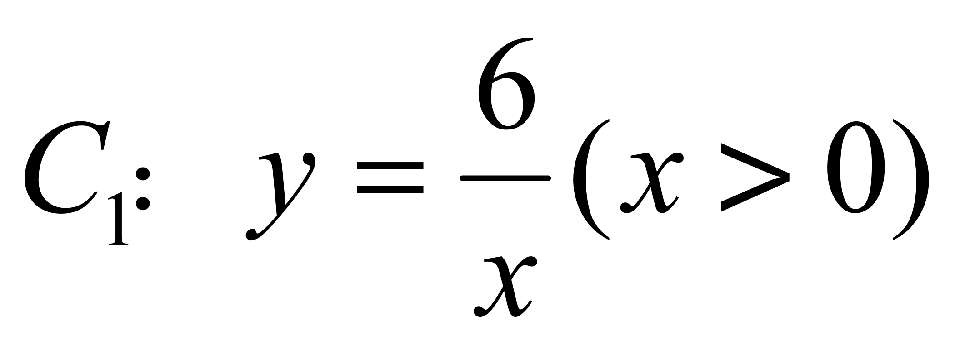绕原点逆时针旋转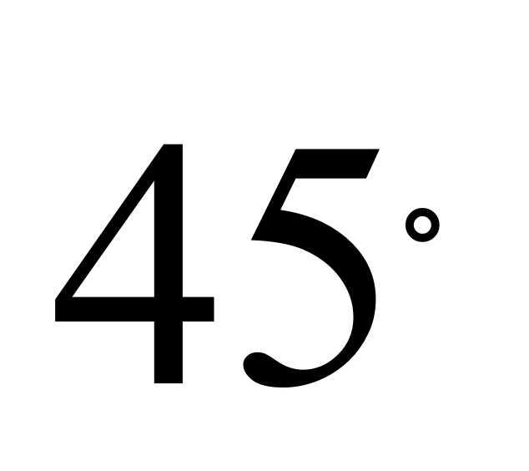得到图形，P是曲线上任意一点，点A在直线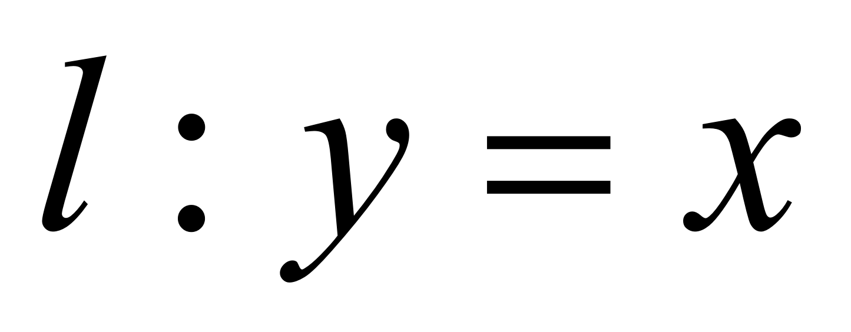上，且，则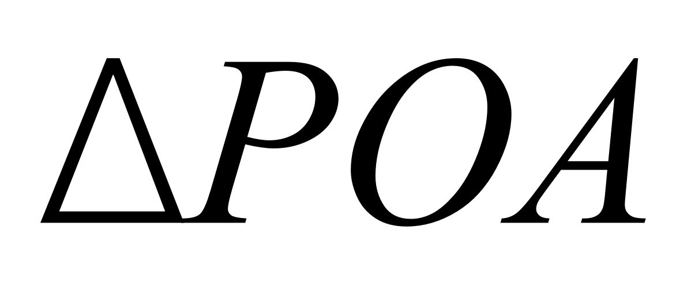的面积等于 .
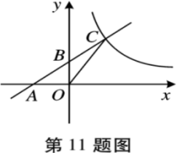
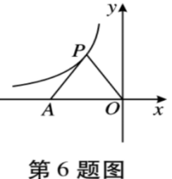
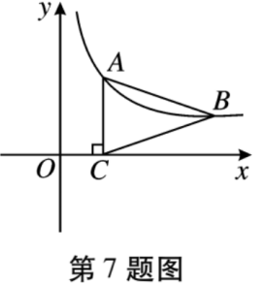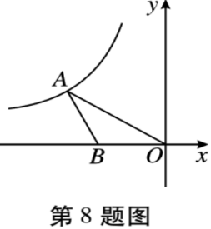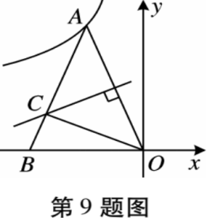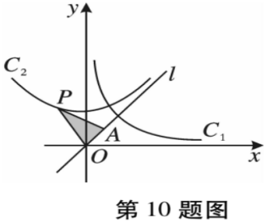
- 与一般三角形面积
- 如图，直线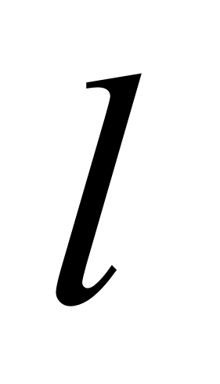与轴、轴分别交于点A、B两点，且与反比例函数的图像交于点C，若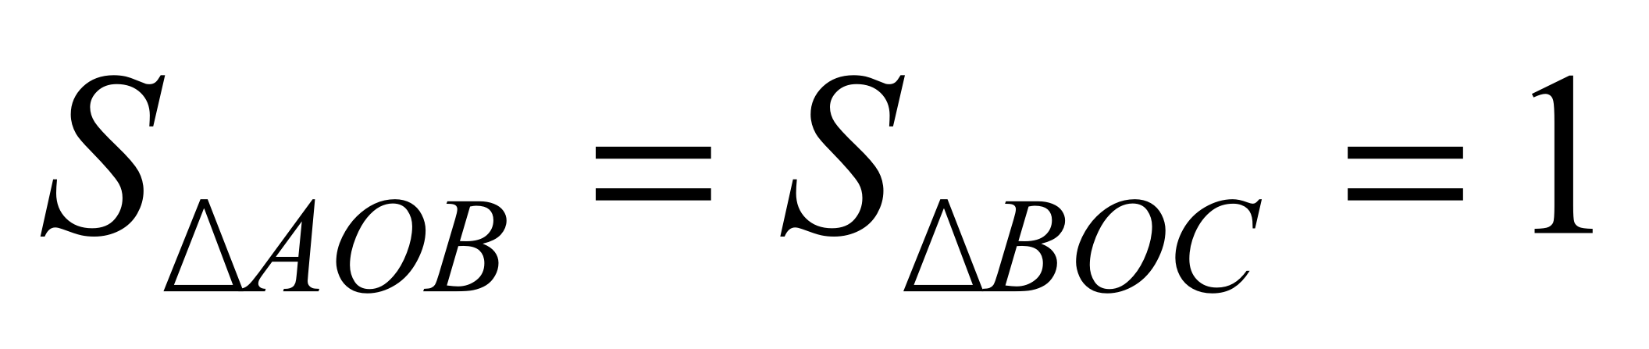,则的
值为 .
- 如图，点A与点B分别在函数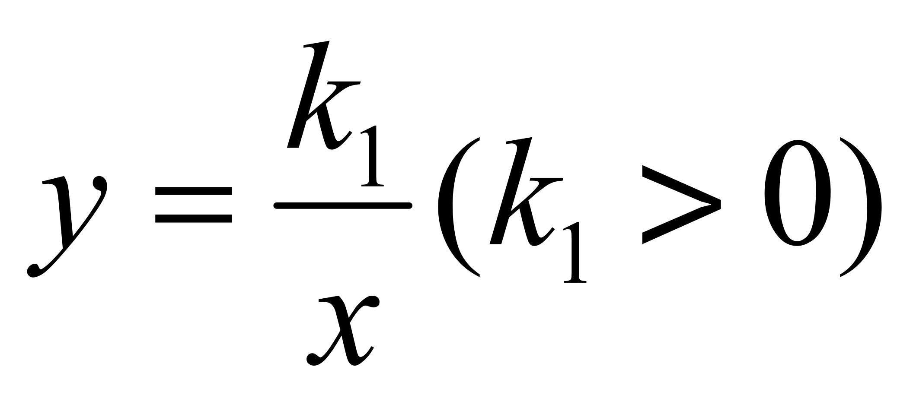与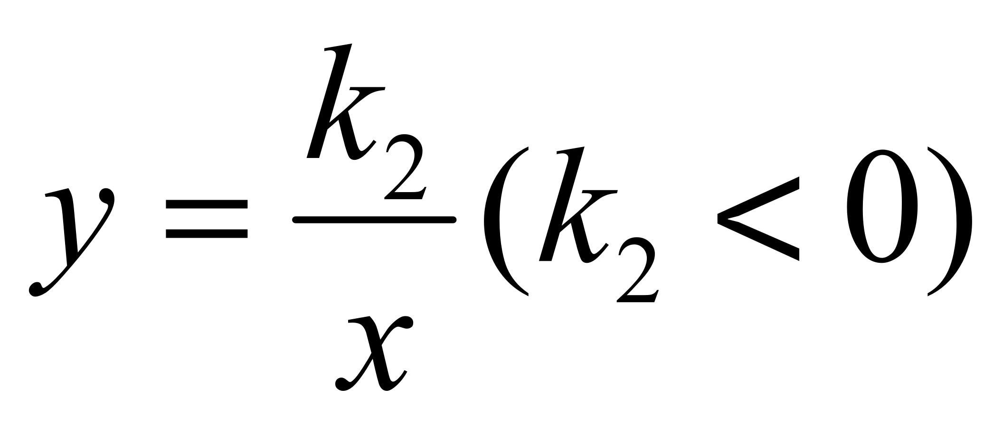的图像上，线段AB的中点M在轴上.若的面积为2，则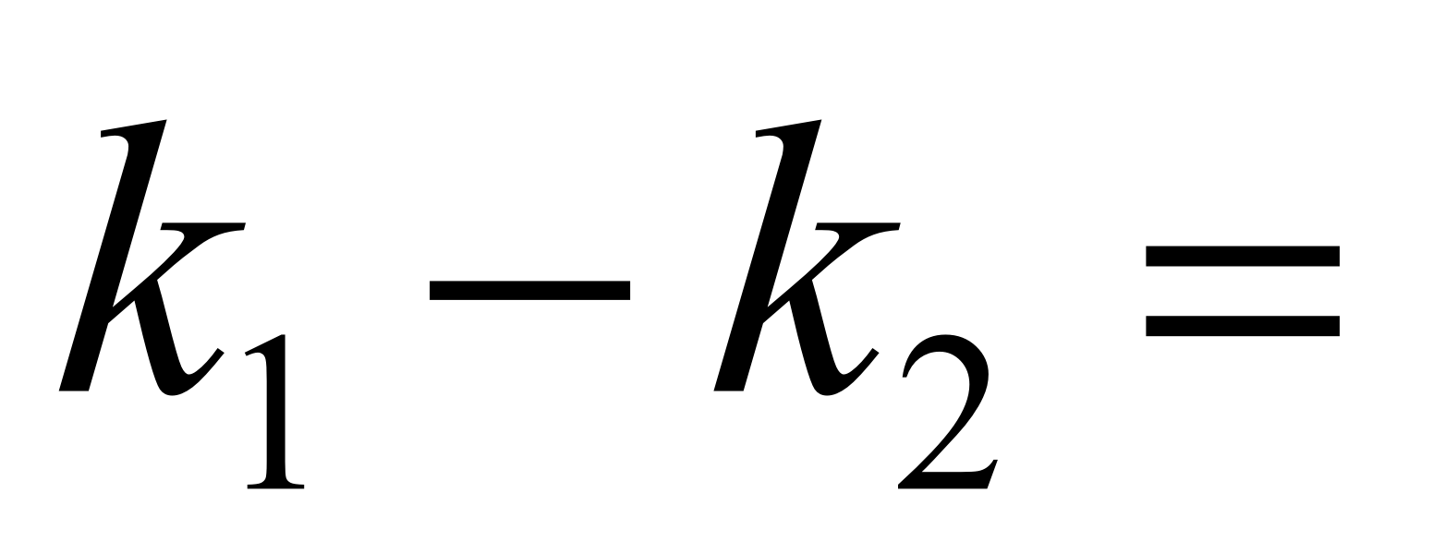 .
- 如图，正比例函数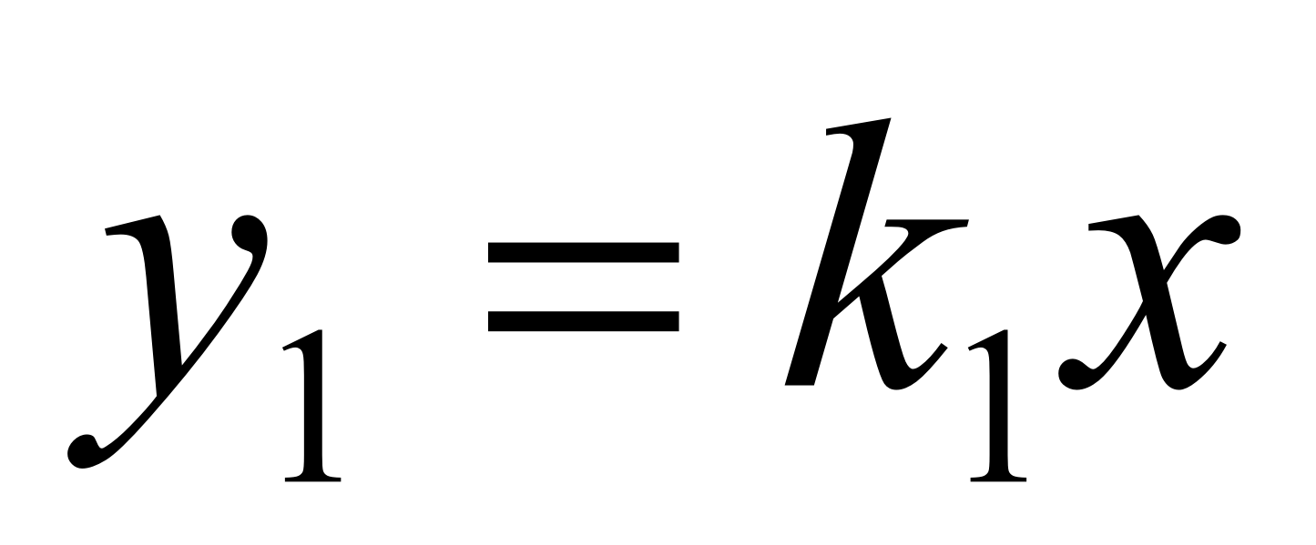的图像与反比例函数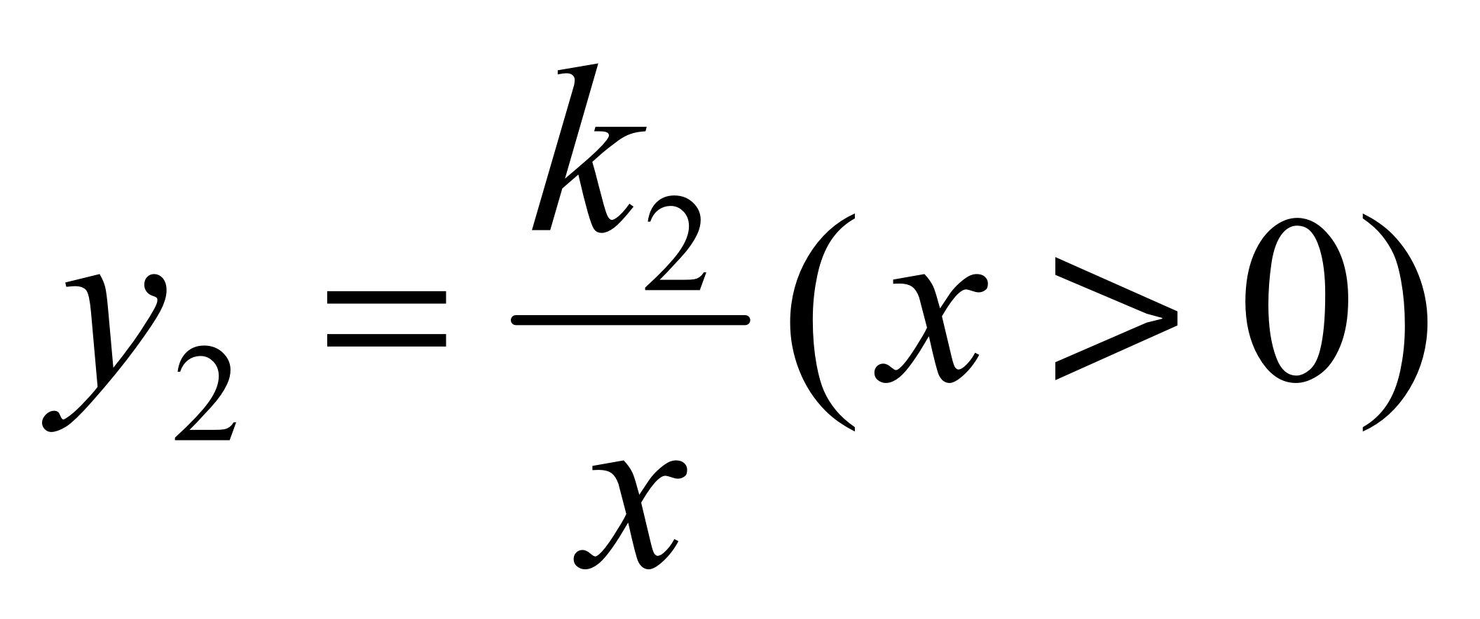的图像相交于点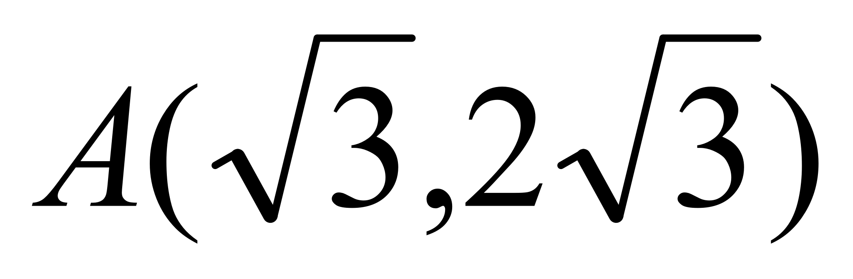，点B是反比例函数图像上一点，它的横坐标是3，连接OB、AB,则的面积是 .
- 如图，在平面直角坐标系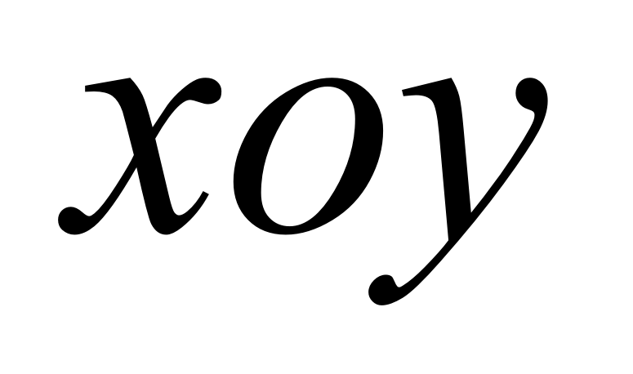,直线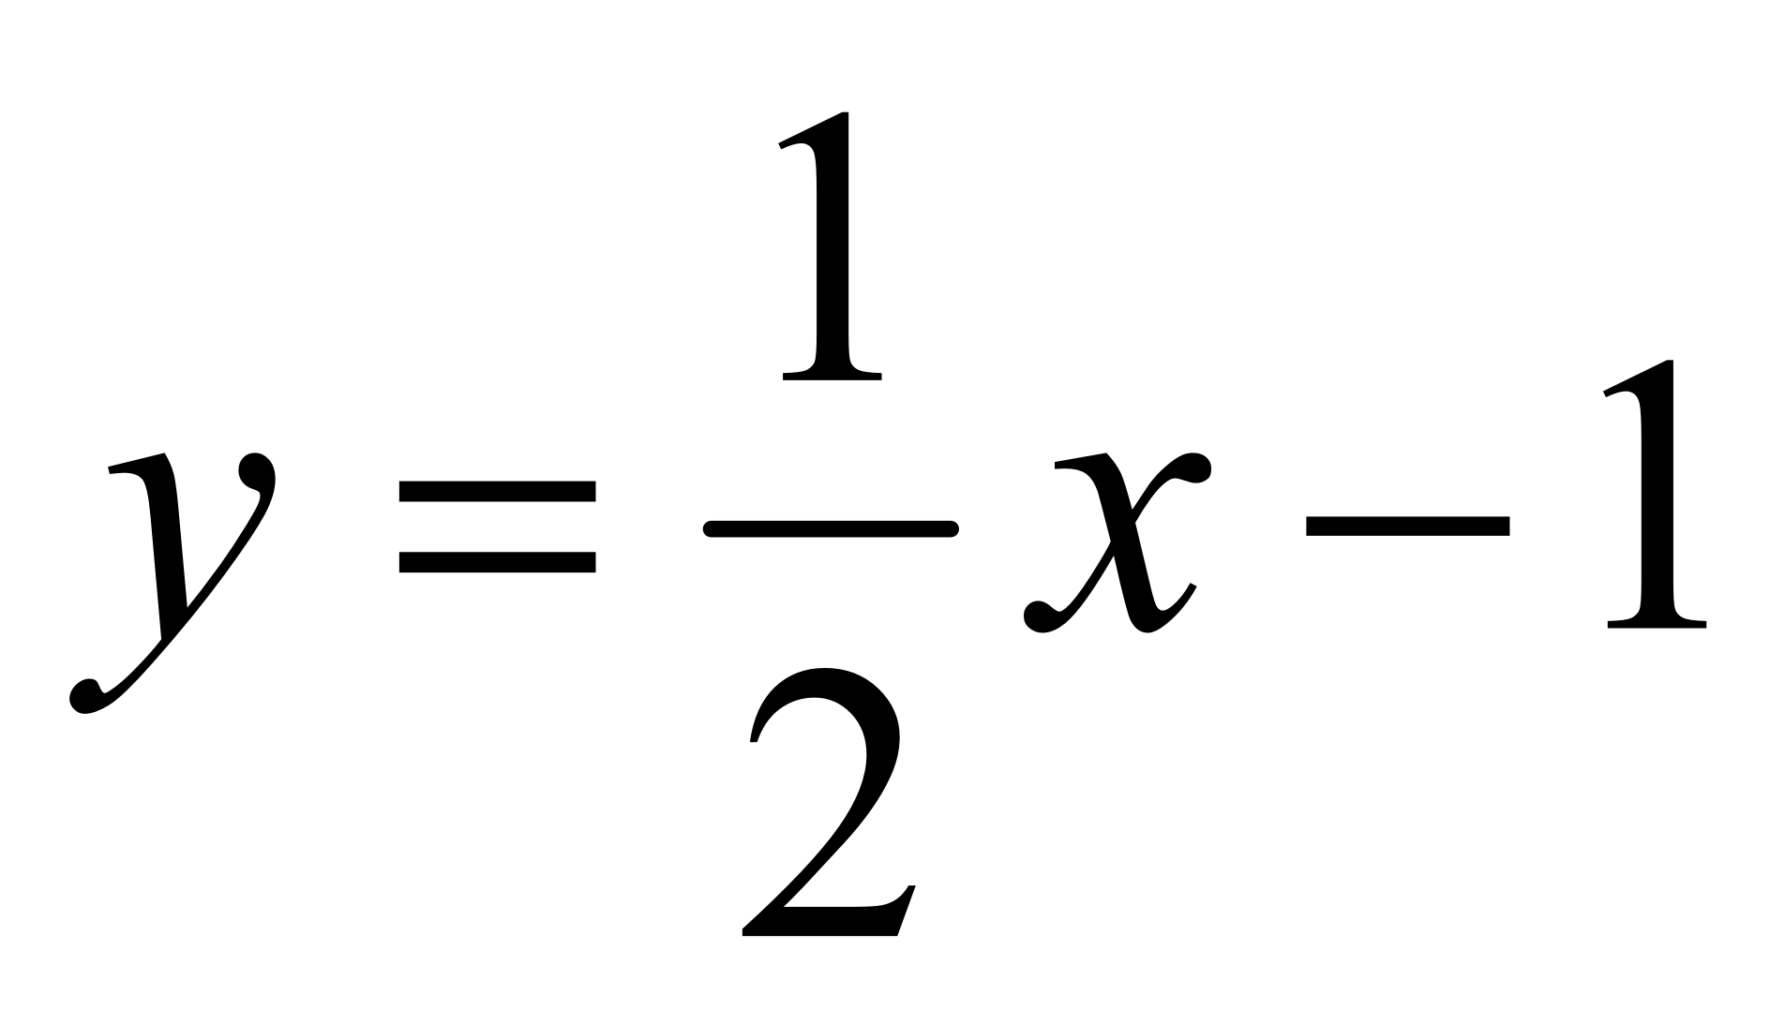分别交轴、轴于点A、B，分别交反比例函数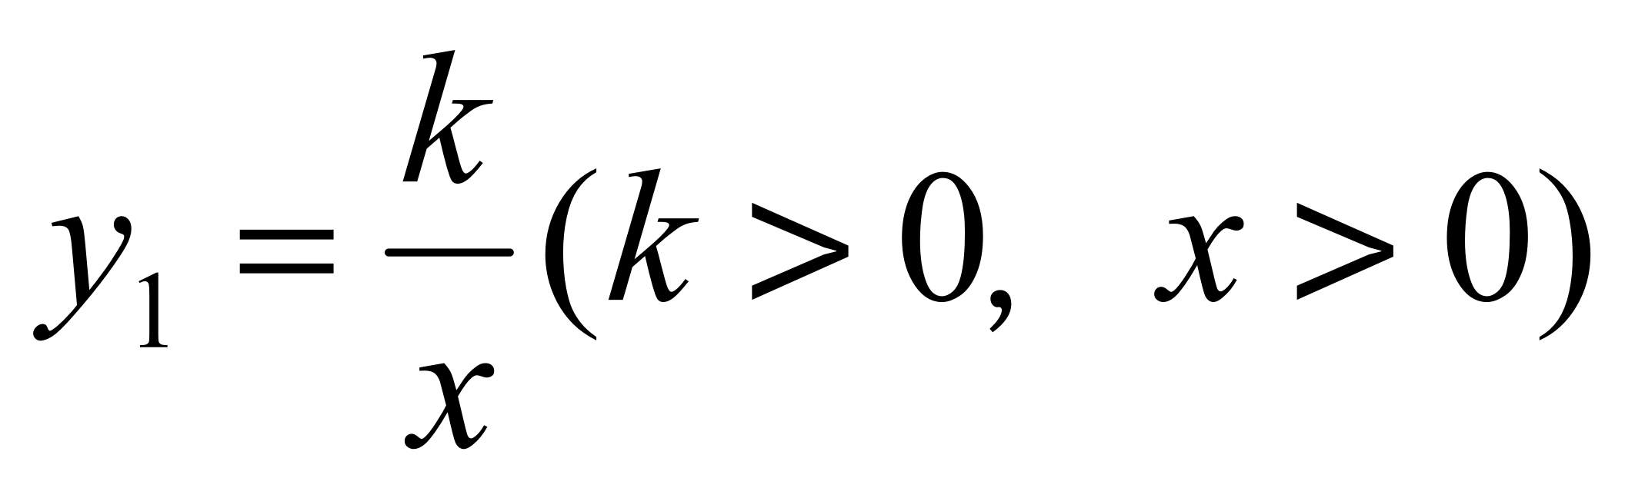，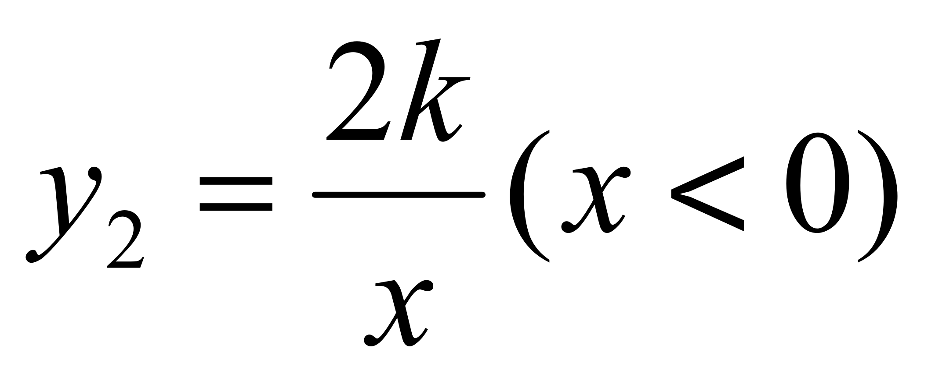的图像于点C、D，过点C作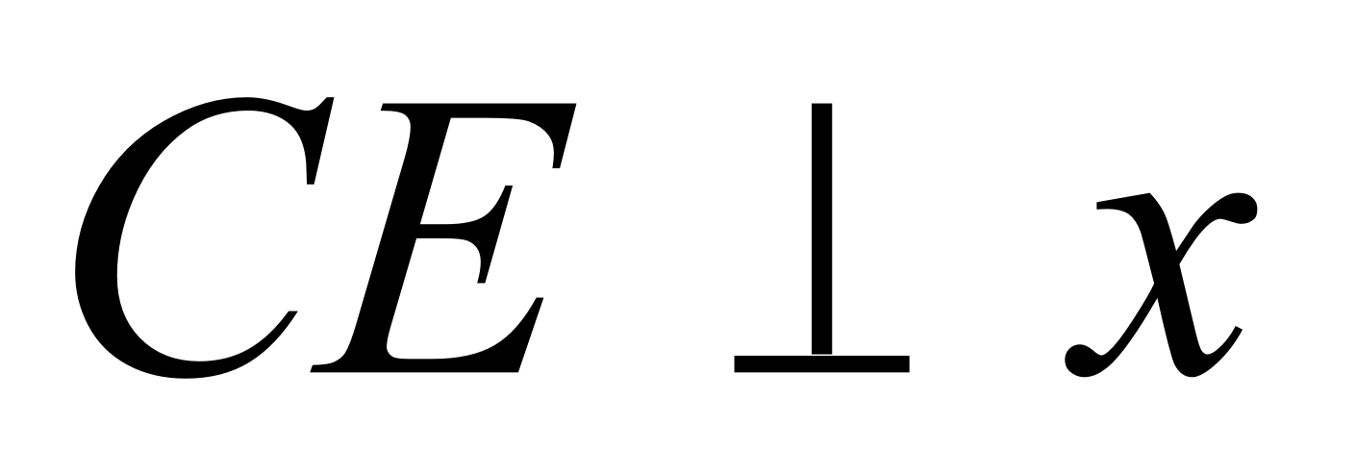轴于点E,连接OC、OD.若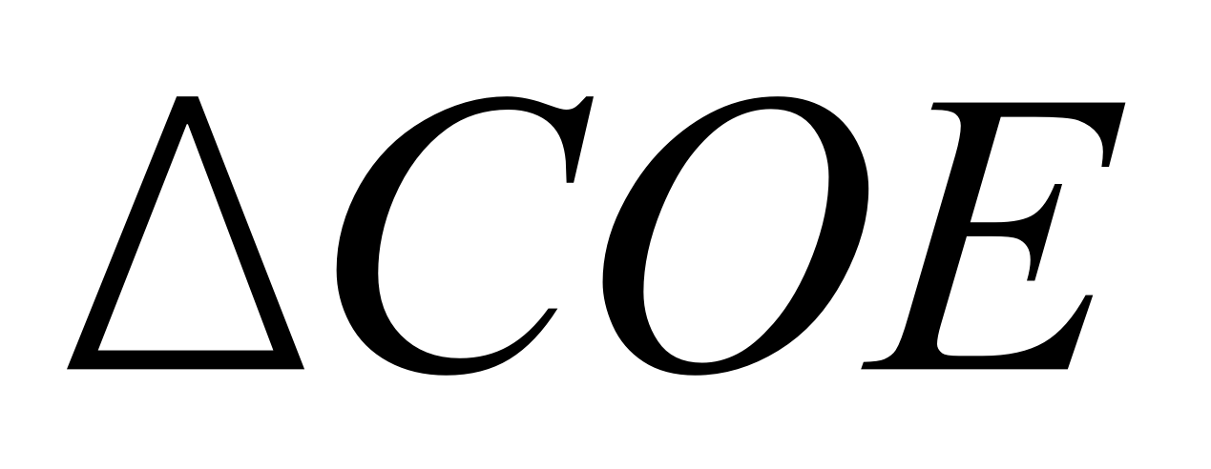的面积与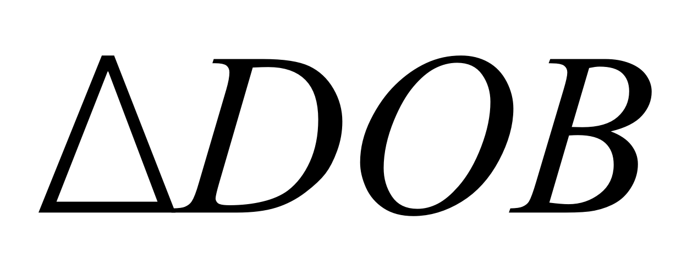的面积相等，则的值为 .
- 如图，点P是双曲线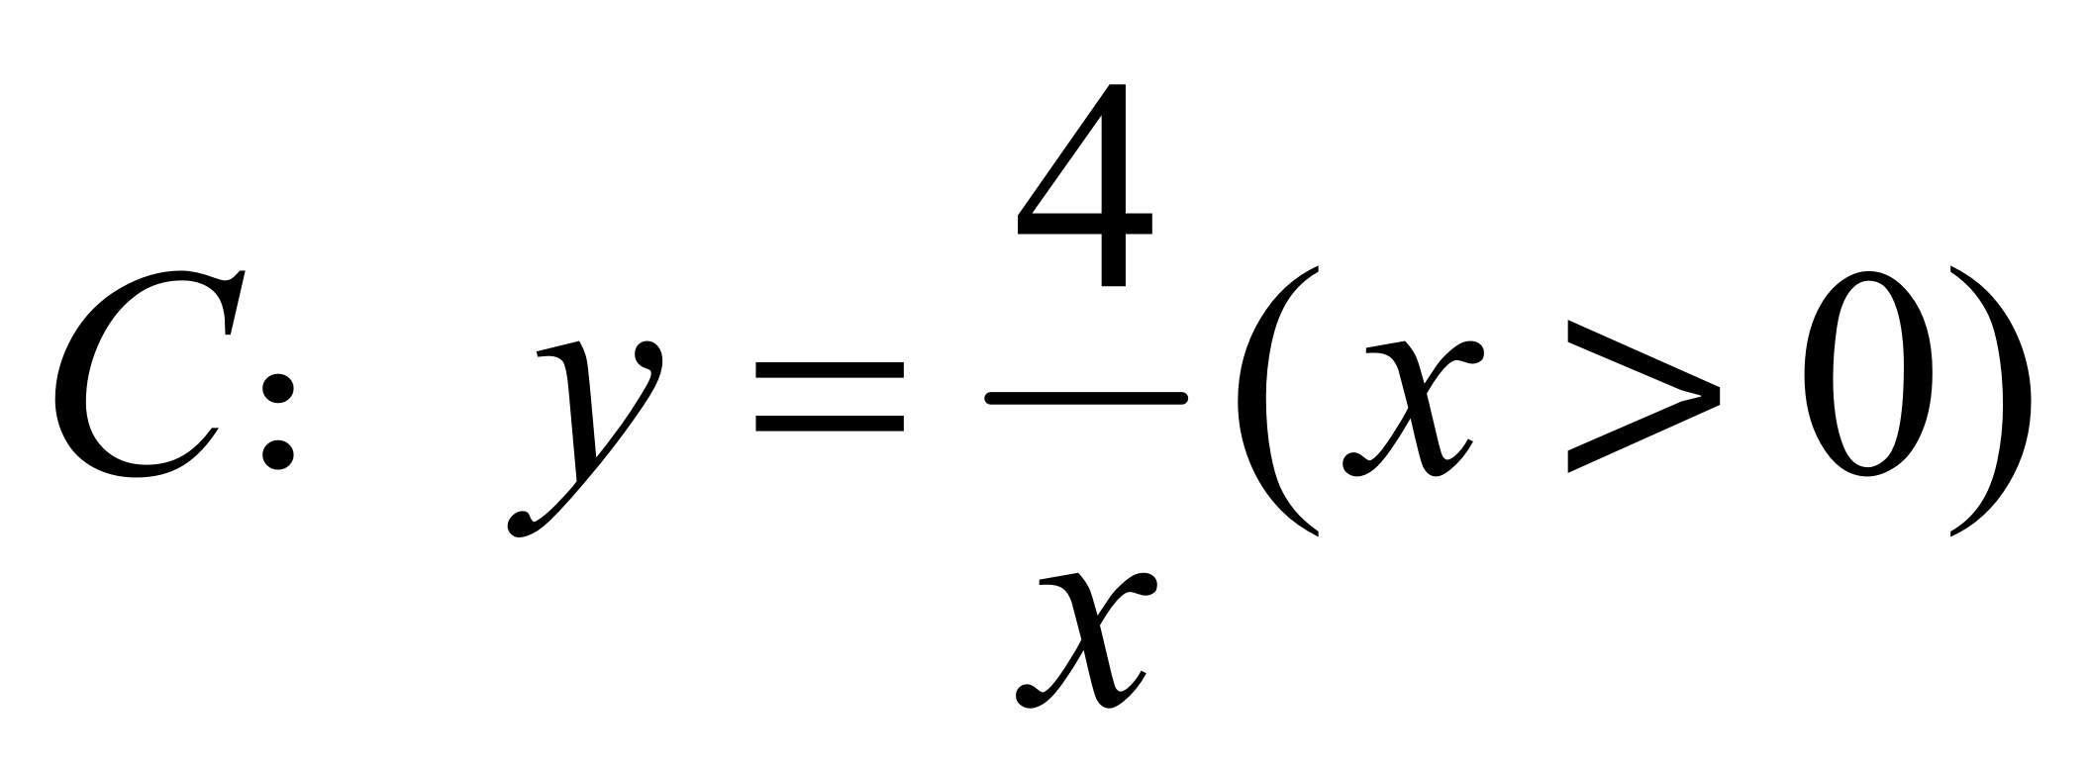上的一点，过点P作轴的垂线交直线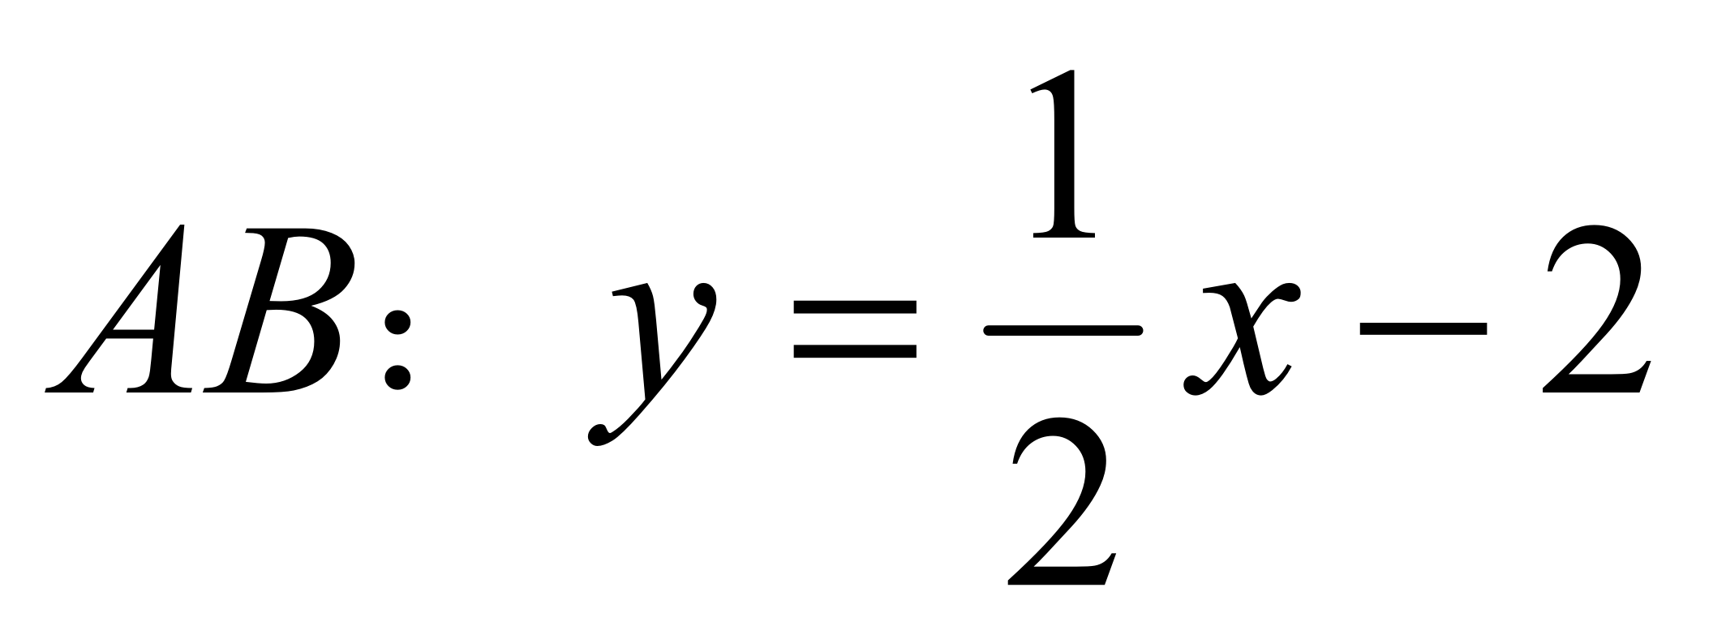于点Q，连接OP、OQ.当点P在曲线C上运动，且点P在Q的上方时，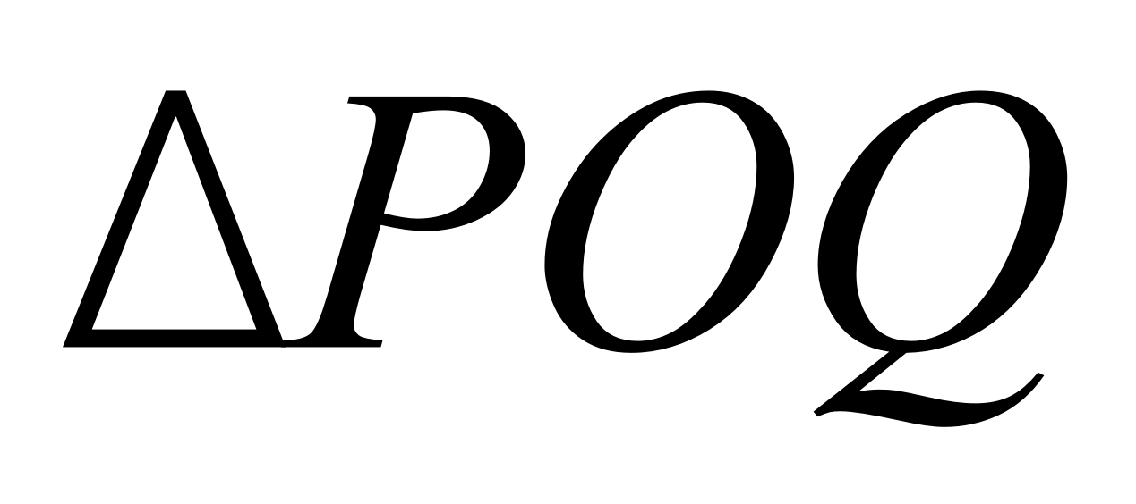面积的最大值是 .
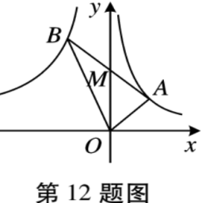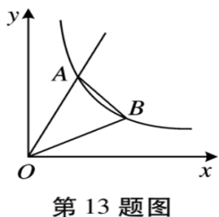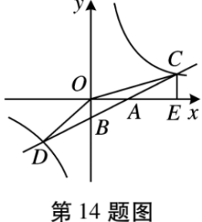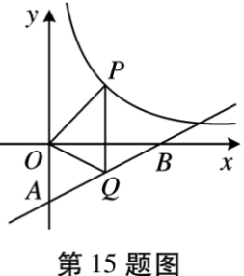

活动三、课堂小结
通过本节课的学习，你有哪些收获？
1、知识：反比例函数定义、图象和性质
2、方法：反比例函数中面积问题的一般方法的框架构建
3、思想：数形结合，转化思想，方程思想
实验后的数据收集或体会
本节课通过回忆反比例函数的相关知识，使学生快速形成反比例函数的知识框架. 让学生从点出发探究点向横纵轴做垂线，围成的面积与k的关系，这一环节主要培养学生发现问题、提出问题并解决问题的能力.
当k<0时，进一步剖析矩形面积与k的关系，深化对反比例函数k的几何意义的理解。并总结归纳反比例函数k的几何意义，体现分类思想。
由矩形面积与k的关系，简化出由点向横轴（或纵轴）做垂线围出的直角三角形面积与反比例函数k的关系。深化对反比例函数k的理解，同时进一步感悟数形结合，转化思想和方程思想.
例题选择突出反比例函数k的几何意义，将反比例函数、三角形等知识有机的结合在一起.加深对反比例函数k的理解和运用能力。
方法一：利用设点直接求面积。从计算角度理解反比例函数k与三角形面积关系。
方法二：通过变换点C坐标为原点，通过等面积法转换求解。
例题选择突出反比例函数k的几何意义，通过例题训练由浅入深，层层递进，将反比例函数、三角形等知识有机的结合在一起.通过解题方法和图形变化串联成线，由三角形底和高为水平或铅垂线段引出面积算法，到三角形底和高是斜向线段时要化斜为直，转化成底和高为水平或铅垂线段的图形求面积.由易到难，搭建解题思路的框架，体现由特殊到一般的研究方法。

